สารบัญ
หน้า
กำหนดค่าเริ่มต้น 3
พนักงาน 3
รหัสขั้นตอน 4
รหัสเอกสาร 5
รูปแบบเกรด 6
รหัสการตัดเกรด 7
แบบฟอร์มการประเมิน 9
บันทึกบุคคล Black List 11
แหล่งที่มา(สื่อ) 12
ประเภทหัวข้อประเมิน 13
ข้อมูลอัตรากำลังพล 15
เอกสารขออัตรากำลังพล 15
บันทึกใบสมัครงาน 19
26
เลือกข้อมูลจากใบสมัครงาน 26
บันทึกนัดสัมภาษณ์ 28
บันทึกคะแนนการประเมิน 29
คิดคะแนนตามขั้นตอน 31
สรุปคะแนนทุกขั้นตอน 33
โอนข้อมูลจากใบสมัครงานเข้าเป็นพนักงาน 34
รายงาน 36
รายงานผลการประเมินผลการสอบ 36
รายงานติดตามสถานะของผู้สมัคร 37
รายงานประกาศรายชื่อผู้มีสิทธิ์สอบ(MCU) 38
รายงานประกาศผลสอบ(MCU) 39

ระบบสรรหาบุคคลและคัดเลือกพนักงาน
ระบบงานสรรหาบุคคล & คัดเลือกพนักงาน จะสามารถกำหนดขั้นตอนการรับสมัครงาน, บันทึกข้อมูลผู้สมัครงาน, บันทึกคะแนนการประเมินผลเพื่อรับเข้าทำงาน และสามารถโอนข้อมูลผู้สมัครงานเข้าฐานข้อมูลบุคลากรได้ทันทีในกรณีที่ผ่านการทดสอบเพื่อบรรจุเข้าเป็นบุคลากร
วิธีการเข้าใช้งานระบบสรรหาบุคคลและคัดเลือกพนักงาน
- คลิกที่ไอคอน สรรหาบุคคล 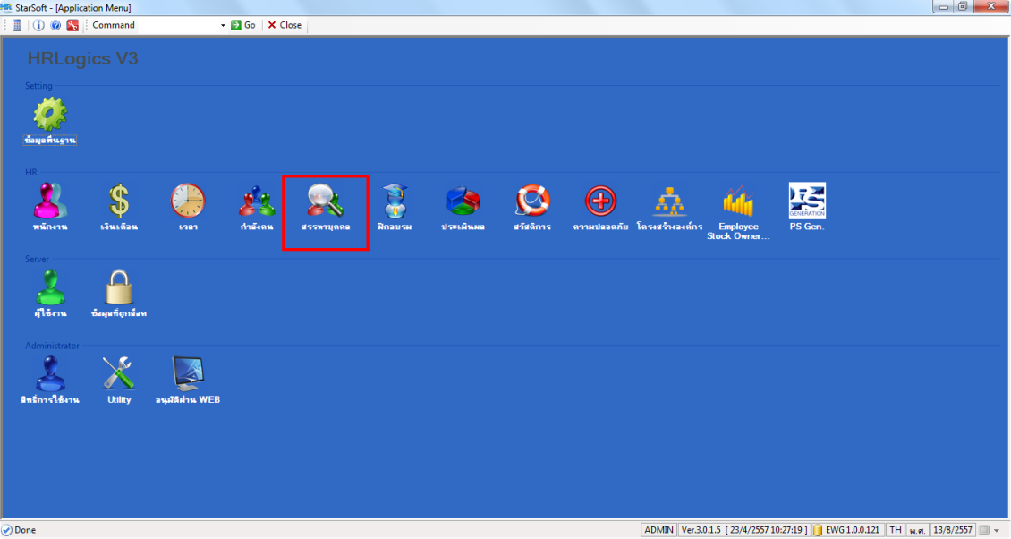
- จะเข้าสู่หน้าจอ ระบบสรรหาบุคคล และคัดเลือกพนักงาน
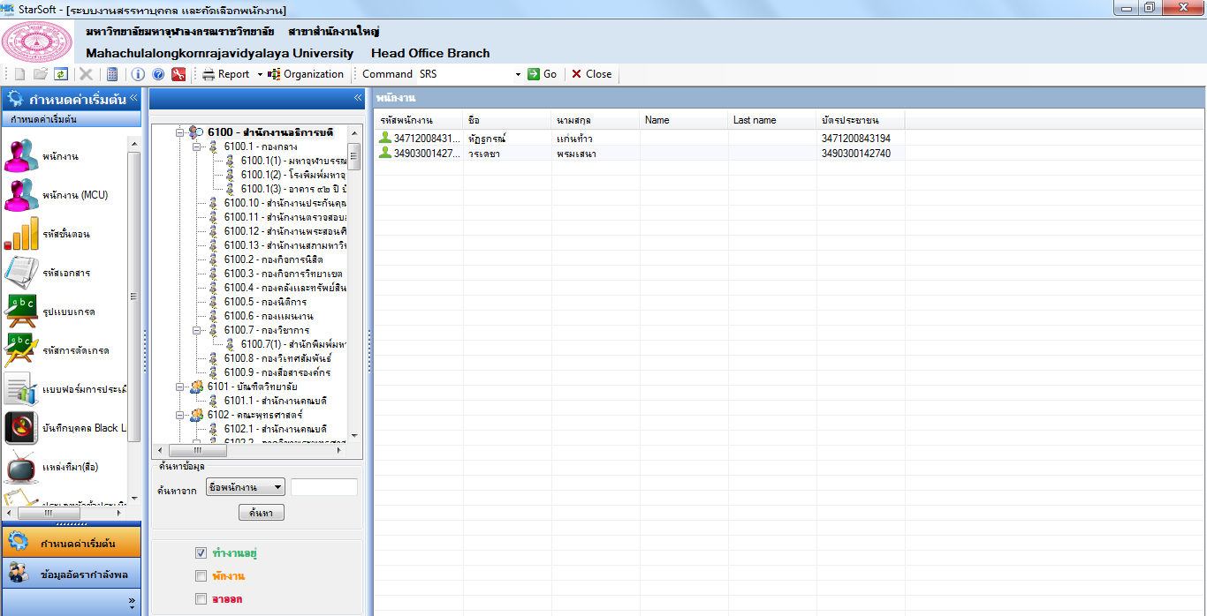

กำหนดค่าเริ่มต้น
เป็นการกำหนดค่าเพื่อการใช้งานเริ่มต้นของระบบสรรหาบุคคลและคัดเลือกพนักงาน ซึ่งจะประกอบไปด้วย
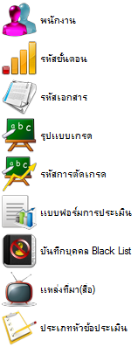

พนักงาน
เป็นการเรียกดูข้อมูลทะเบียนประวัติของบุคลากรในองค์กร ไม่ว่าจะเป็นชื่อ-สกุล ที่อยู่ สถานะ การศึกษา คู่สมรส การโอนย้าย หรือการอบรม ฯลฯ ของแต่ละคน ซึ่งจะไม่สามารถทำการแก้ไขเพิ่มเติมข้อมูลในทะเบียนประวัติได้ โดยสามารถเรียกดูได้ที่ กำหนดค่าเริ่มต้น > พนักงาน
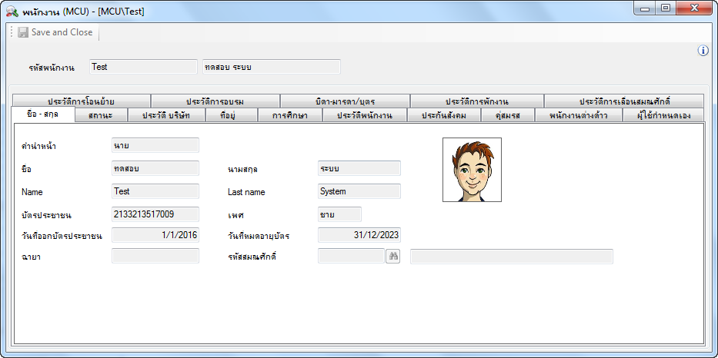

รหัสขั้นตอน
กระบวนการสรรหาและการคัดเลือก จะมีขั้นตอนหลัก ๆ เช่น ประกาศรับสมัคร คัดเลือกใบสมัคร ทดสอบ หรือนัดสัมภาษณ์ ประกาศผลการคัดเลือก ซึ่งรหัสขั้นตอนนั้นสามารถกำหนดได้ไม่จำกัด อาจจะขึ้นอยู่กับแผนก ,ตำแหน่ง หรือขึ้นอยู่กับโครงสร้างของแต่ละบริษัทที่มีขั้นตอนในการรับสมัครไม่เหมือนกันนั้นเอง
ขั้นตอนในการทำงาน
- คลิกกำหนดค่าเริ่มต้น > รหัสขั้นตอน
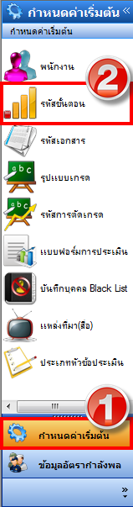
- จะมีหน้าต่างรหัสขั้นตอน ขึ้นมา ให้ทำการกำหนดรหัสขั้นตอน ชื่อขั้นตอนภาษาไทยและภาษาอังกฤษตามช่องหัวข้อ จากนั้นกดปุ่ม Save and Close 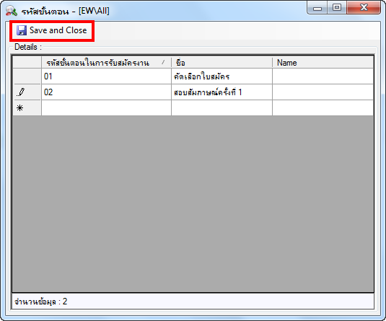

รหัสเอกสาร
เพื่อเป็นการกำหนดรหัสให้กับเอกสารที่ใช้ประกอบในการสมัครงาน เช่น ทะเบียนบ้าน รูปถ่าย ใบแสดงผลการเรียน บัตรประชาชน เป็นต้น
ขั้นตอนในการทำงาน
- คลิกกำหนดค่าเริ่มต้น > รหัสเอกสาร
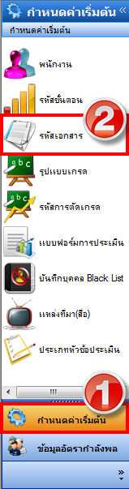
- จะมีหน้าต่างรหัสเอกสาร ขึ้นมา ให้กำหนดรหัสเอกสาร และชื่อเอกสารภาษาไทย, ภาษาอังกฤษ ในแต่ละช่องหัวข้อ จากนั้นกดปุ่ม Save and Close
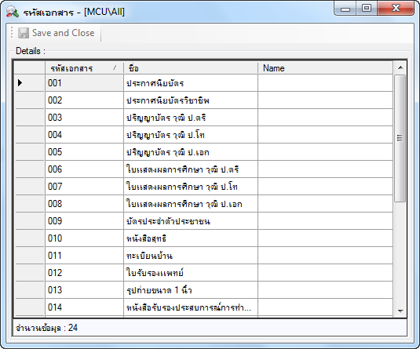

รูปแบบเกรด
เพื่อใช้เป็นเกณฑ์ในการประเมิน จึงต้องกำหนดรูปแบบเกรดที่ใช้ในการประเมินผล อาจจะกำหนดในรูปแบบ A,B,C,D,F หรือ 5,4,3,2,1 ก็ได้
ขั้นตอนในการทำงาน
- คลิกกำหนดค่าเริ่มต้น > รูปแบบเกรด
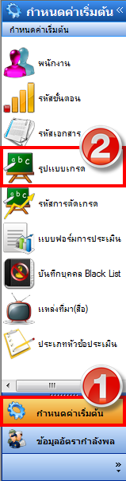
- จะเข้าสู่หน้าจอ กำหนดรูปแบบเกรด ให้คลิกขวาที่พื้นที่ว่าง > New เพื่อกำหนดรูปแบบเกรด
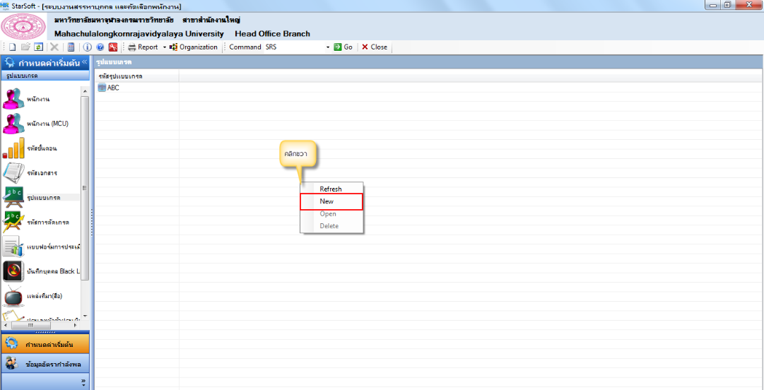

- จะแสดงหน้าต่างกำหนดรูปแบบเกรดขึ้นมา ให้กำหนดรหัสรูปแบบเกรด จากนั้นกำหนดขั้นของเกรดในการคิดคะแนน โดย
  - ชื่อเกรด คือชื่อเรียกของเกรดแต่ละขั้น
  - ระดับคะแนนต่ำสุดคือ ให้ใส่ระดับคะแนนต่ำสุดของขั้นนั้น
  - ระดับคะแนนสูงสุดคือ ให้ใส่ระดับคะแนนสูงสุดของขั้นนั้น
เสร็จแล้วกดปุ่ม Save and Close 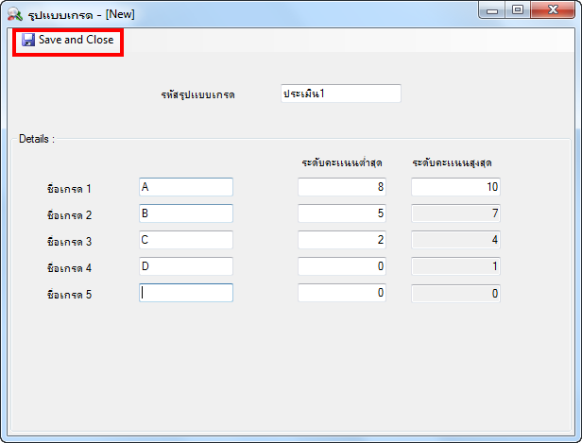

รหัสการตัดเกรด
ระบบการตัดเกรดที่ใช้กันทั่วไปจะแบ่งได้เป็น 2 กลุ่ม คือการตัดเกรดแบบอิงกลุ่มและแบบอิงเกณฑ์ ทั้งนี้ให้ User เป็นผู้กำหนดชื่อรหัสการตัดเกรดที่ต้องการนำไปใช้เพื่อการตัดเกรด
ขั้นตอนในการทำงาน
- คลิกกำหนดค่าเริ่มต้น > รหัสการตัดเกรด
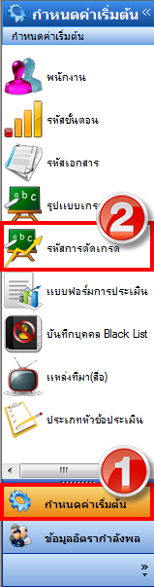
- จะเข้าสู่หน้าจอ รหัสการตัดเกรด ให้คลิกขวาที่พื้นที่ว่าง > New เพื่อกำหนดรหัสการตัดเกรด
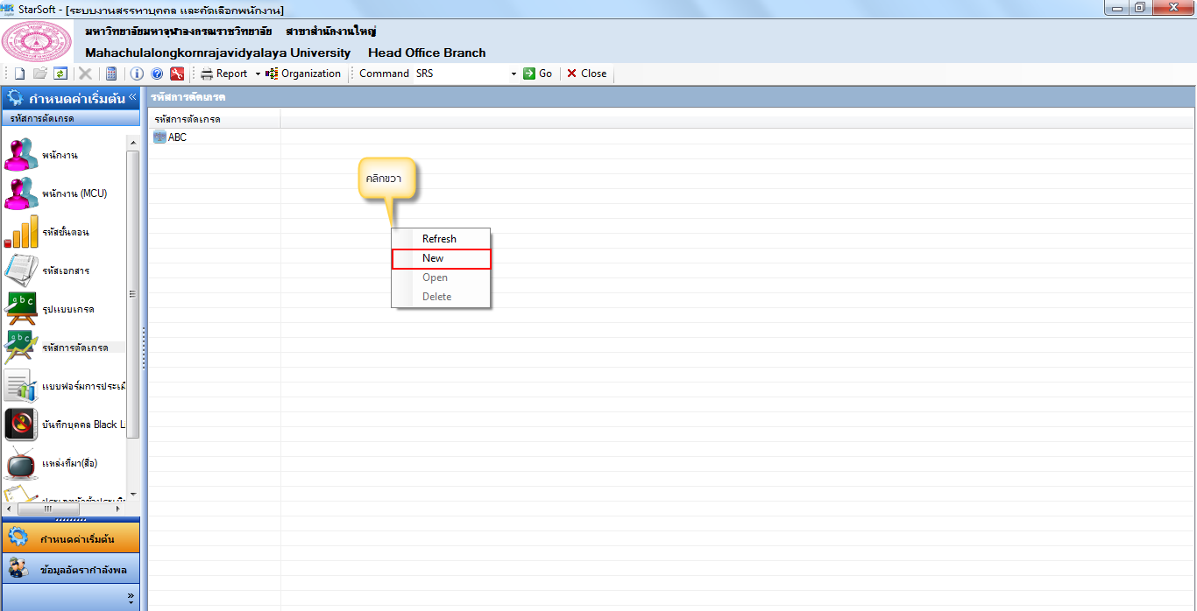
- จะแสดงหน้าต่างรหัสการตัดเกรดขึ้นมา ให้กำหนด รหัสการตัดเกรด จากนั้นกำหนดขั้นในการตัดเกรด โดย
  - ขั้นที่ จะขึ้นมาให้โดยอัตโนมัติ
- เกรดที่ได้รับ คือให้ใส่ชื่อเกรดที่ได้รับ
- ระดับคะแนนสูงสุด คือให้กำหนดระดับคะแนนสูงสุดที่ต้องการ
- ระดับคะแนนต่ำสุด คือให้กำหนดระดับคะแนนต่ำสุดที่ต้องการ
- ข้อความเกรด คือให้ใส่ข้อความของเกรดที่ต้องการ
- คำอธิบายเกรด คือ ให้ใส่คำอธิบายของเกรดที่ต้องการอธิบาย
เสร็จแล้วกดปุ่ม Save and Close 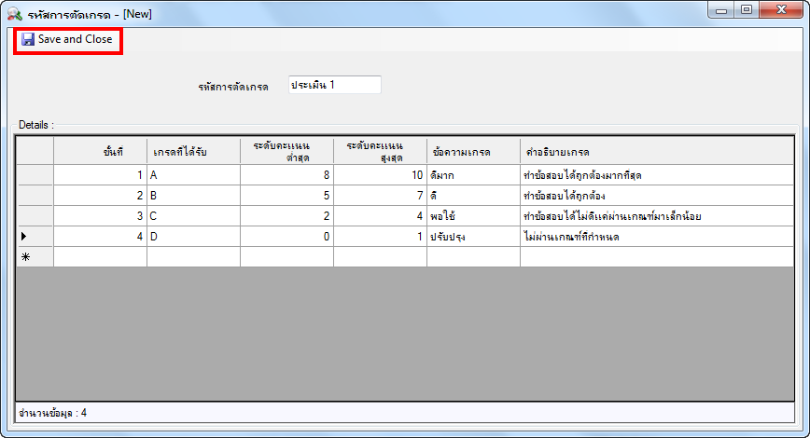

แบบฟอร์มการประเมิน
เพื่อกำหนดแบบฟอร์มสำหรับนำมาใช้ในการประเมินผลผู้สมัครงาน
ขั้นตอนในการทำงาน
- คลิกกำหนดค่าเริ่มต้น > แบบฟอร์มการประเมิน
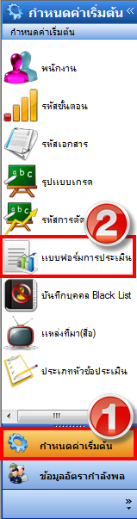
- จะเข้าสู่หน้าจอ แบบฟอร์มการประเมิน ให้คลิกขวาที่พื้นที่ว่าง > New เพื่อกำหนดแบบฟอร์มการประเมิน
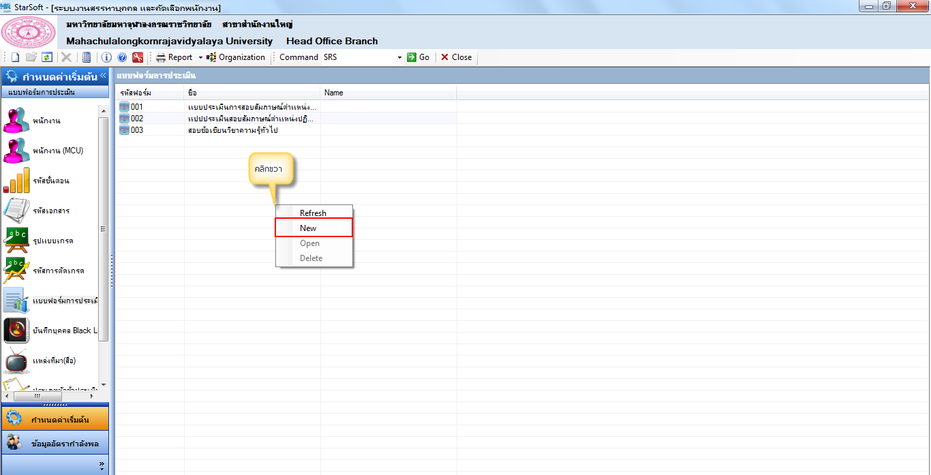
- จะมีหน้าต่างกำหนดแบบฟอร์มการประเมินแสดงขึ้นมา ให้กำหนดรหัสฟอร์ม ด้านล่างจะแบ่งออกเป็น 2 Tab ดังนี้
  - Tab ข้อมูลแบบฟอร์มการประเมิน ให้กำหนดดังนี้
  - กำหนดชื่อแบบฟอร์มการประเมิน เป็นภาษาไทยในช่อง ชื่อ
- กำหนดชื่อแบบฟอร์มการประเมิน เป็นภาษาอังกฤษในช่อง Name
- รูปแบบเกรด คือ ให้เลือกรูปแบบเกรดที่ต้องการประเมิน
- การตัดเกรด คือ ให้เลือกการตัดเกรด
- ประเภทฟอร์ม คือ ให้เลือกประเภทฟอร์ม
- หมายเหตุ บรรทัดที่1 ถึง 3 ให้ใส่ข้อความที่ต้องการได้ถึง 3 บรรทัด
- หัวข้อความคิดเห็นเพิ่มเติมในใบประเมิน มีหัวข้อเรื่องที่ 1 -5 ให้ใส่หัวข้อเรื่องตามแต่ละหัวข้อ
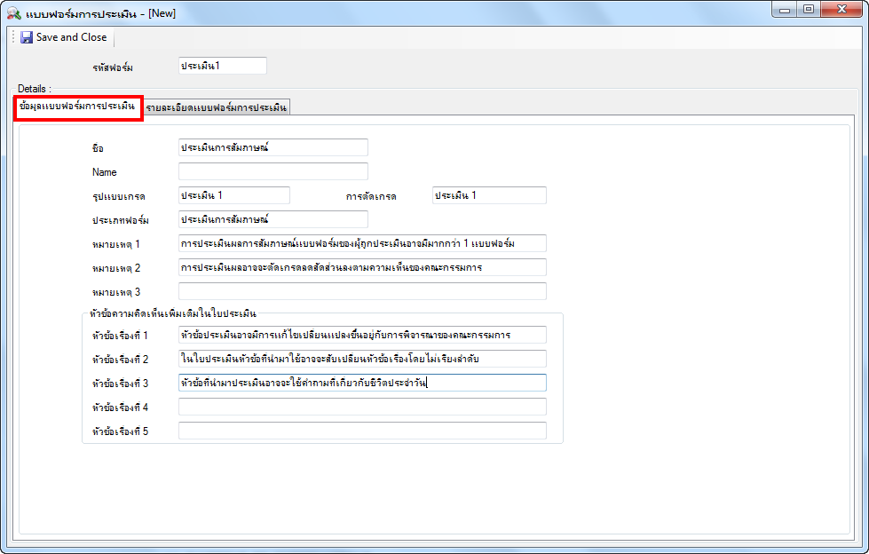
  - Tab รายละเอียดแบบฟอร์มการประเมิน ให้กำหนดค่า ดังนี้
- หัวข้อการประเมิน คือ ให้ใส่หัวข้อที่ต้องการประเมินลงไปที่ช่องหัวข้อการประเมิน
- คำบรรยายการประเมิน คือ ให้ใส่คำบรรยายการประเมินที่ต้องการลงไปที่ช่องคำบรรยาย
- คำบรรยายหัวข้อคะแนน 1 ถึง 5 คือ ให้ใส่คำบรรยายหัวข้อคะแนน1 ถึง 5
- รหัสประเภทหัวข้อประเมิน ให้คลิกที่ปุ่มรูปกล้องส่องทางไกลเพื่อเลือก (มาจาก กำหนดค่าเริ่มต้น > ประเภทหัวข้อประเมิน)
จากนั้นกดปุ่ม Save and Close 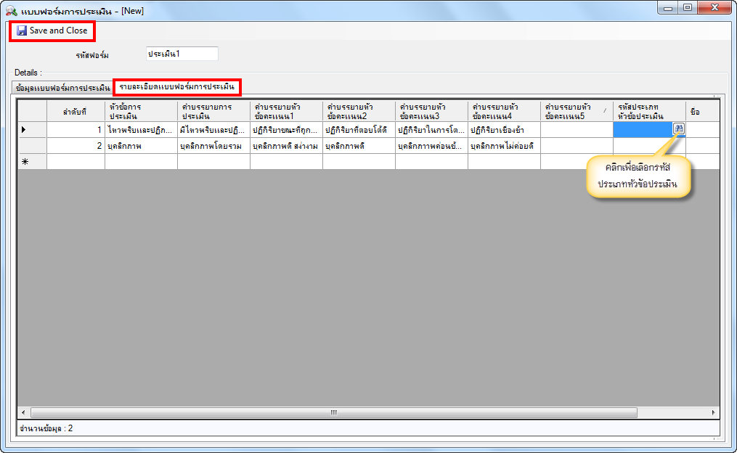

บันทึกบุคคล Black List
เพื่อบันทึกบุคคลที่บริษัทเห็นว่าไม่สมควรที่จะรับสมัครเข้ามา
ขั้นตอนในการทำงาน
- คลิกกำหนดค่าเริ่มต้น > บันทึกบุคคล Black List
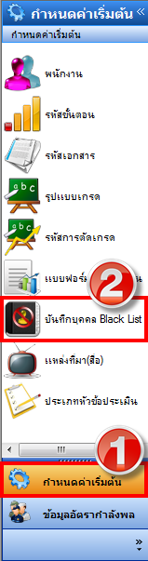
- จะเข้าสู่หน้าจอ บันทึกบุคคล Black List ให้ทำการคลิกขวาที่พื้นที่ว่าง > New
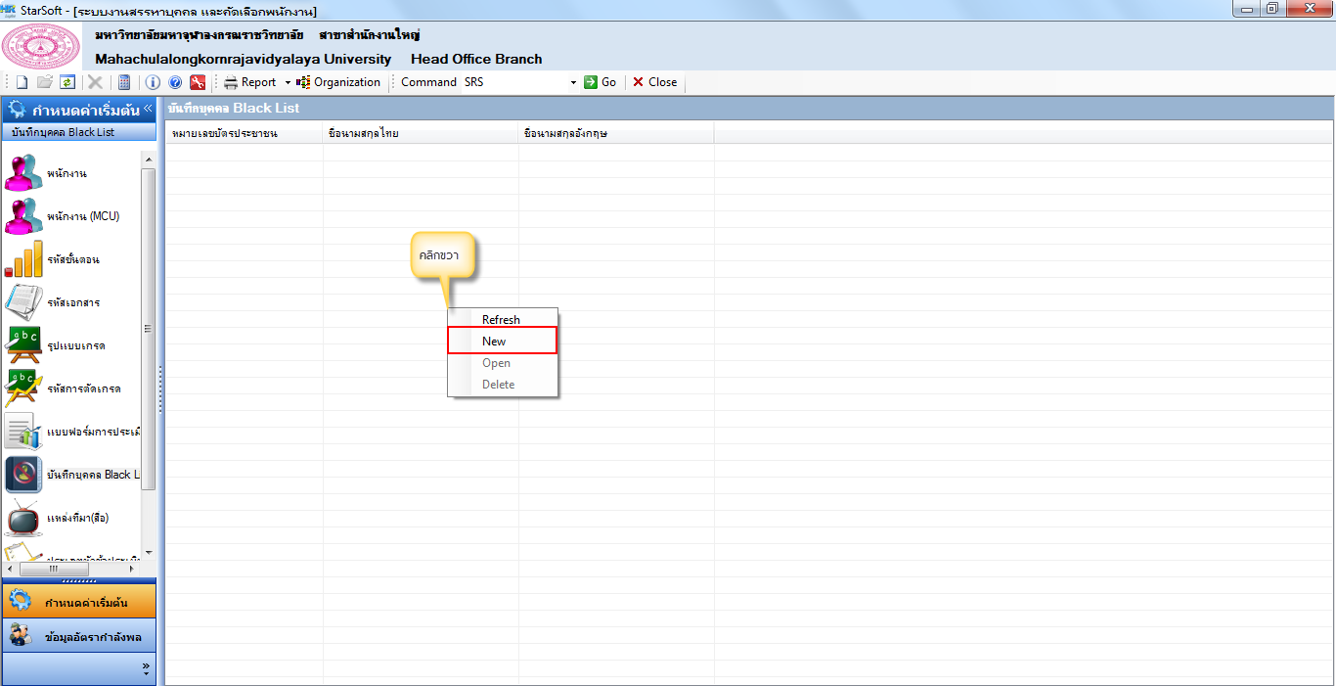
- จะแสดงหน้าต่าง บันทึกบุคคล Black List ให้ใส่หมายเลขบัตรประชาชน ชื่อ – นามสกุล ภาษาไทยและภาษาอังกฤษ ใส่หมายเหตุ(ถ้ามี) จากนั้นกดปุ่ม Save and Close 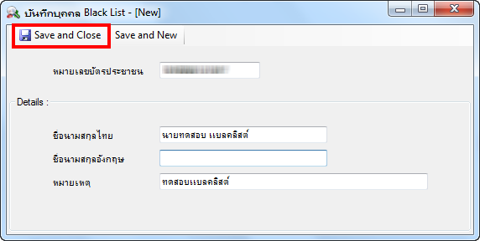

แหล่งที่มา(สื่อ)
เพื่อบันทึกแหล่ง/ สื่อที่ได้ลงประกาศรับสมัครงาน
ขั้นตอนในการทำงาน
- คลิกกำหนดค่าเริ่มต้น > แหล่งที่มา(สื่อ)
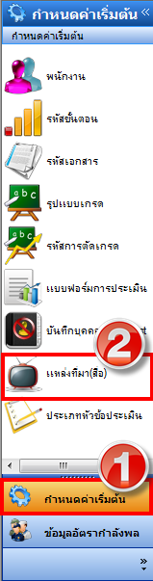
- จะแสดงหน้าต่าง แหล่งที่มา(สื่อ) ขึ้นมา ให้กำหนดรหัสสื่อ ชื่อภาษาไทยและภาษาอังกฤษตามช่องหัวข้อ เสร็จแล้วกดปุ่ม Save and Close 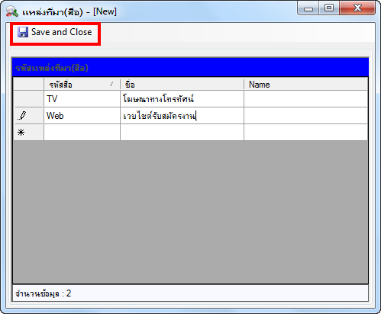

ประเภทหัวข้อประเมิน
เพื่อบันทึกประเภทหัวข้อประเมิน
ขั้นตอนในการทำงาน
- คลิกกำหนดค่าเริ่มต้น > ประเภทหัวข้อประเมิน
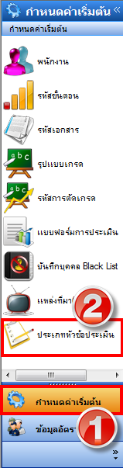

- จะแสดงหน้าจอประเภทหัวข้อประเมิน ให้คลิกที่พื้นที่ว่าง > New เพื่อบันทึกประเภทหัวข้อประเมิน
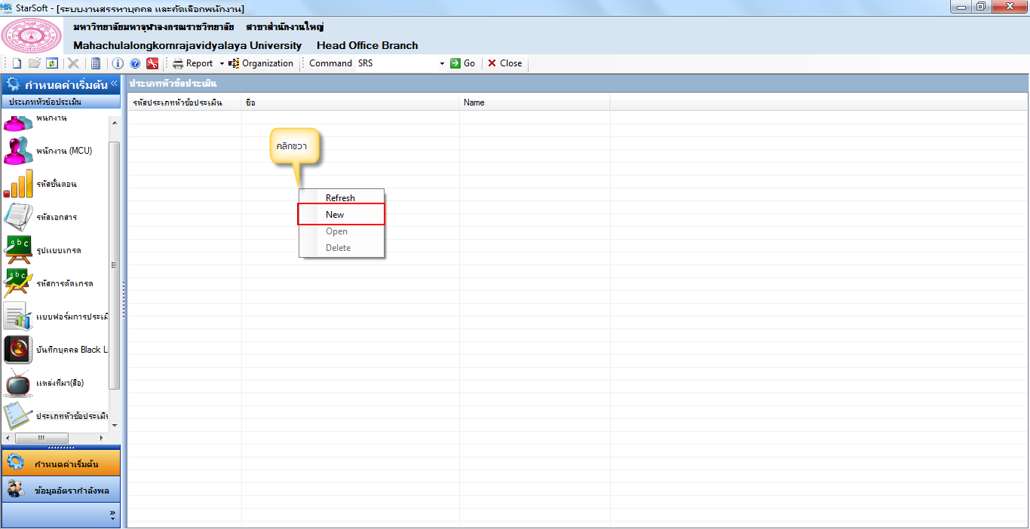
- จะแสดงหน้าต่างประเภทหัวข้อประเมินขึ้นมา ให้กำหนดดังนี้
  - ช่องรหัสประเภทหัวข้อสามารถพิมพ์เข้าไปได้เลย หรือหากมีสร้างไว้อยู่แล้วสามารถคลิกที่รูปกล้องส่องทางไกลเพื่อค้นหามาแก้ไขหรือเพิ่มเติมได้
  - กำหนดชื่อภาษาไทย – ภาษาอังกฤษ
  - กำหนดหัวข้อการประเมิน
  - ใส่คำบรรยายการประเมิน
  - คำบรรยายหัวข้อคะแนนมี 1- 5 ให้กำหนดตามแต่ละหัวข้อ
จากนั้นกดปุ่ม Save and Close
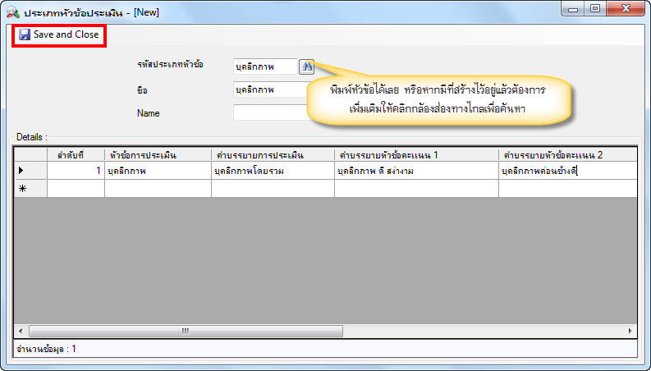

ข้อมูลอัตรากำลังพล
เมนูข้อมูลอัตรากำลัง จะประกอบไปด้วย
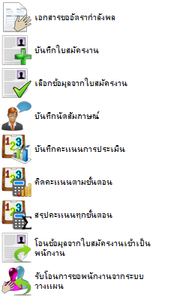

เอกสารขออัตรากำลังพล
เอกสารการขออัตรากำลังพลจะมาจากหน่วยงานต่างๆที่ต้องการขออัตรากำลังพลเพิ่มหรืออัตราทดแทนโดยจะระบุคุณสมบัติที่ต้องการมาในเอกสารการขออัตรากำลังพล หรือเป็นข้อมูลการขออัตรากำลังพลที่โอนข้อมูลมาจากระบบวางแผนอัตรากำลังพล
ขั้นตอนในการทำงาน
- คลิกข้อมูลอัตรากำลังพล > เอกสารขออัตรากำลังพล
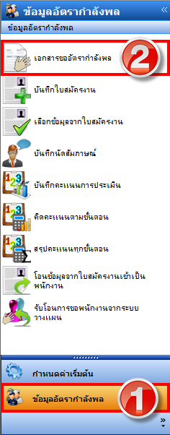

- จะเข้าสู่หน้าจอเอกสารขออัตรากำลังพล ให้คลิกขวาที่พื้นที่ว่าง > New
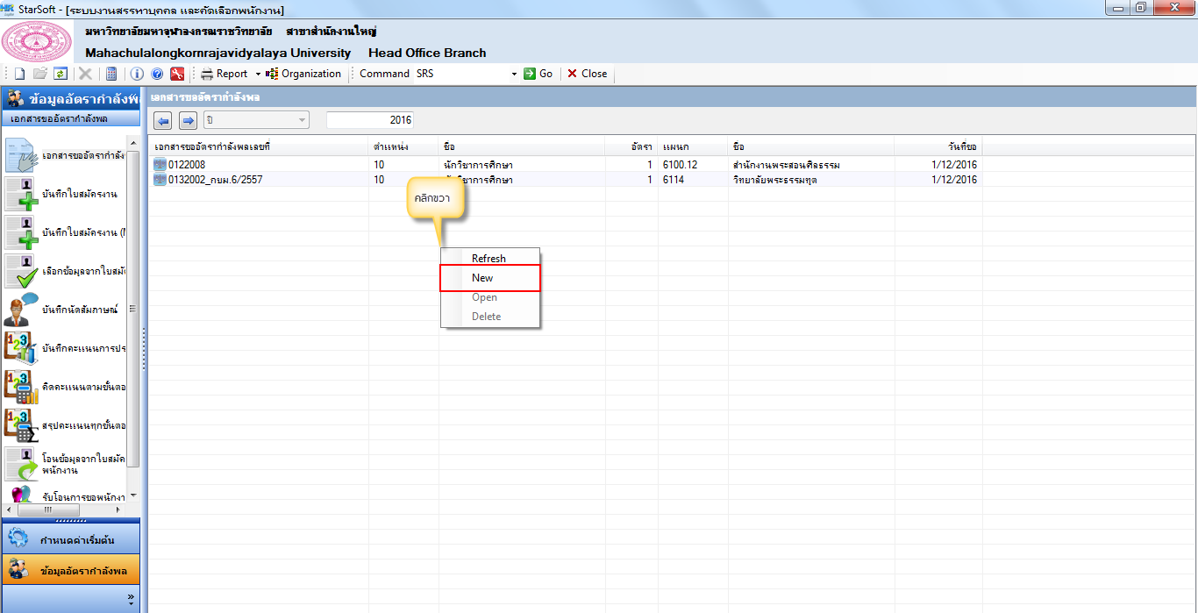
- จะแสดงหน้าต่าง เอกสารขออัตรากำลังพล ขึ้นมา ให้กำหนดเลขที่ของเอกสาร ด้านล่างจะแบ่งออกเป็น 3 Tab ดังนี้
  - Tab ทั่วไป ให้กำหนด ดังนี้
- ตำแหน่ง คือ ให้เลือกตำแหน่งที่ต้องการกำลังพล
- อัตรา คือ ให้ระบุจำนวนอัตราที่ขอกำลังพล
- แผนก คือ ให้เลือกแผนกที่ขอกำลังพล
- เริ่มเข้าทดลองงาน คือ ให้เลือกวันที่ต้องการให้มาเริ่มทดลองงาน
- เงินเดือนไม่เกิน คือ ให้ระบุฐานเงินเดือนสูงสุดที่สามารถให้ได้
- เหตุผลที่เสนอขอ คือ ให้ใส่เหตุผลที่เสนอขออัตรากำลังพล เพื่อนำไปประกอบการพิจารณาอนุมัติ
โดยใน Tab ทั่วไปนี้ ได้แบ่งย่อยอีก 2 Tab ได้แก่
    - Tab ประเภทที่ขอ คือให้เลือกประเภทที่ขออัตรากำลังพล ให้คลิกตัวเลือกตามที่ต้องการ
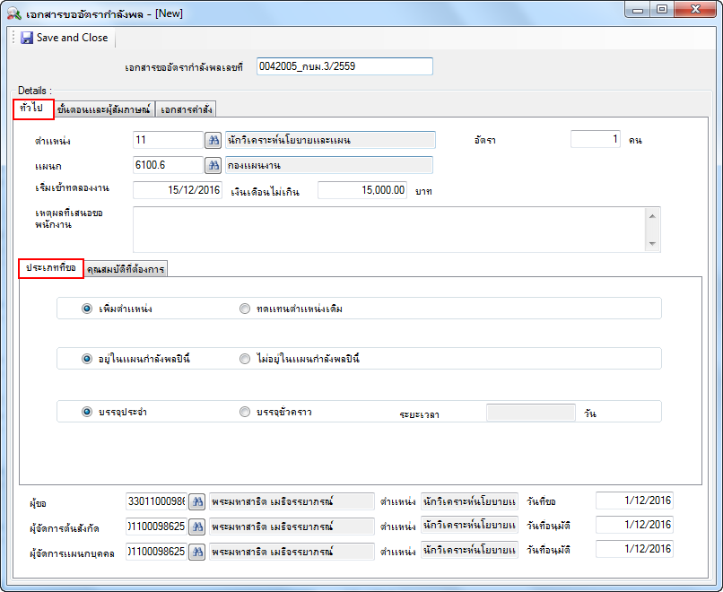
    - Tab คุณสมบัติที่ต้องการ ให้กำหนด ดังนี้
    - เพศ คือให้เลือกเพศและคุณสมบัติที่ต้องการรับสมัคร
    - อายุระหว่าง คือ ให้กำหนดคุณสมบัติอายุของผู้สมัครที่ต้องการอยู่ในช่วงระหว่างอายุเท่าไหร่
    - สถานภาพทางครอบครัว คือให้ระบุสถานภาพทางครอบครัว
    - ระดับการศึกษา คือ ให้เลือกระดับการศึกษาที่ต้องการ
    - ประสบการณ์ขั้นต่ำ คือ ให้ใส่จำนวนปีที่ต้องการระบุประสบการณ์การทำงานขั้นต่ำ หรือไม่ระบุก็ได้
    - ความสามารถพิเศษ คือ ให้ระบุความสามารถพิเศษที่ต้องการ หรือไม่ระบุก็ได้
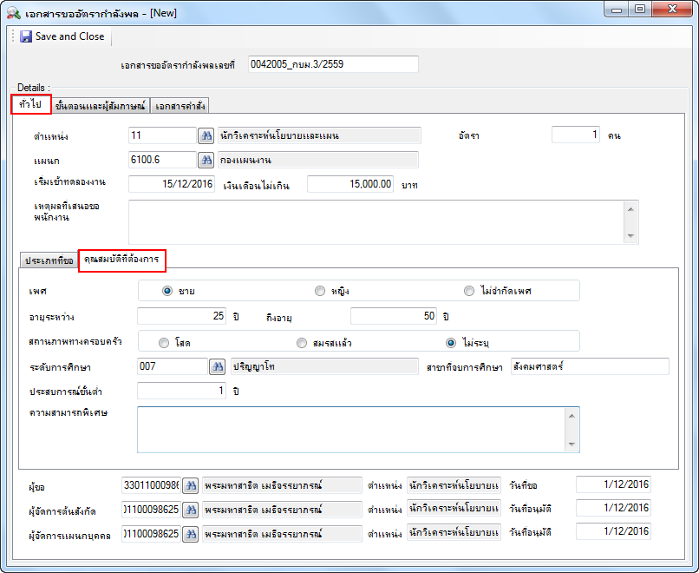
เมื่อกรอกข้อมูลใน 2 Tab ย่อยแล้ว ด้านล่างจะมีช่องให้ใส่รายละเอียดผู้ขอ, ตำแหน่งผู้ขอ, วันที่ขอ, ผู้จัดการต้นสังกัด, ตำแหน่งผู้จัดการต้นสังกัด, วันที่อนุมัติ, ผู้จัดการแผนกบุคคล, ตำแหน่ง, และวันที่อนุมัติ
  - Tab ขั้นตอนและผู้สัมภาษณ์
    - Tab ขั้นตอน ช่องขั้นตอนในการรับสมัครงาน ให้เลือกขั้นตอนที่ต้องการรับสมัครงานโดยคลิกที่ปุ่มรูปกล้องส่องทางไกล(กำหนดค่าเริ่มต้น > รหัสขั้นตอน)
ช่องฟอร์มประเมิน ให้เลือกฟอร์มประเมินที่ต้องการ โดยคลิกที่ปุ่มรูปกล้องส่องทางไกล (กำหนดค่าเริ่มต้น > แบบฟอร์มการประเมิน)
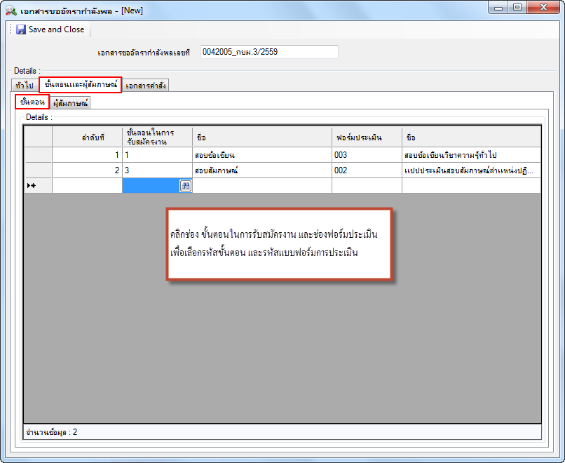
    - Tab ผู้สัมภาษณ์ ให้คลิกที่ปุ่มรูปกล้องส่องทางไกลในช่องรหัสพนักงาน เพื่อค้นหารายชื่อผู้สัมภาษณ์
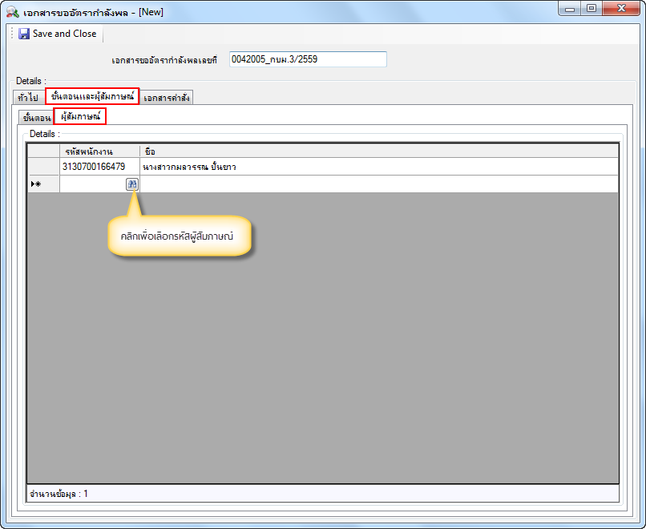
  - Tab เอกสารคำสั่ง เป็นการแนบฟอร์มเอกสาร โดยการคลิกขวาในพื้นที่ช่อสี่เหลี่ยม > Import เมื่อแนบเอกสารเสร็จแล้วกดปุ่ม Save and Close
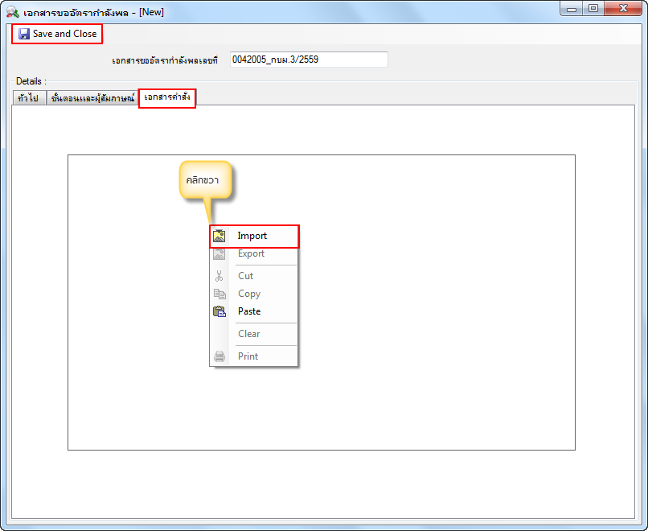

บันทึกใบสมัครงาน
เป็นการบันทึกรายละเอียดประวัติของผู้สมัครงานจากใบสมัครงาน เข้าสู่ระบบเพื่อเก็บข้อมูลและใช้ประกอบการพิจารณาคัดเลือก
ขั้นตอนในการทำงาน
- คลิกข้อมูลอัตรากำลังพล > บันทึกใบสมัครงาน
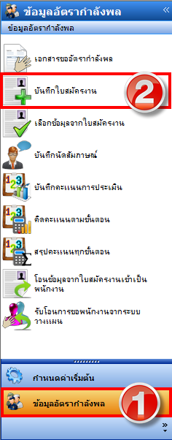

- จะเข้าสู่หน้าจอบันทึกใบสมัครงาน ให้คลิกขวาที่พื้นที่ว่าง > New เพื่อบันทึกใบสมัครงาน
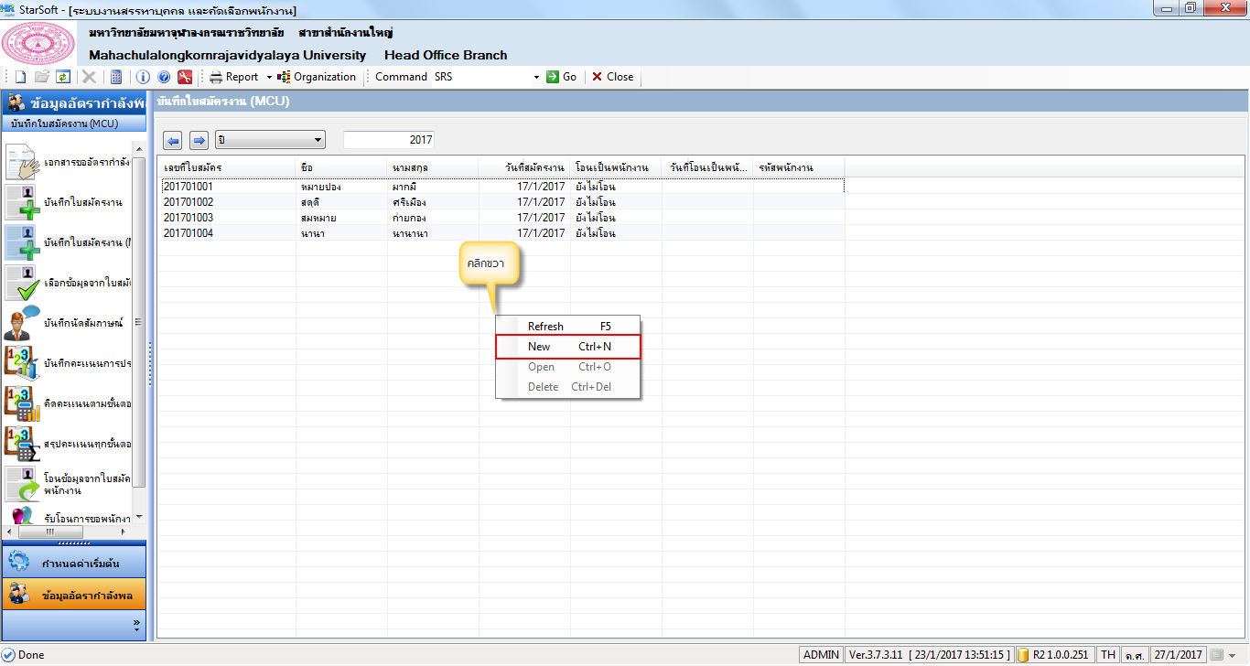
- จะมีหน้าต่างบันทึกใบสมัครงานแสดงขึ้นมา โดยเลขที่ใบสมัครจะขึ้นมาให้อัตโนมัติหลังจากที่บันทึกใบสมัครงาน เลือกวันที่สมัครงานตามที่ระบุในเอกสารสมัครงาน
  - Tab ชื่อ – สกุล กรอกรายละเอียดส่วนตัวของผู้สมัครงาน ชื่อ, นามสกุล, เลขที่บัตรประชาชน, สถานที่เกิด และอื่นๆ สามารถแนบรูปภาพของผู้สมัครได้โดยคลิกขวาที่ช่องสี่เหลี่ยมด้านบนขวามือ > Import
ถ้าหากผู้สมัครงานได้มีการชำระเงินแล้ว ทาง HR สามารถคลิกที่ช่อง ชำระเงินเรียบร้อยแล้ว เพื่อบันทึกว่าผู้สมัครได้ชำระเงินแล้ว
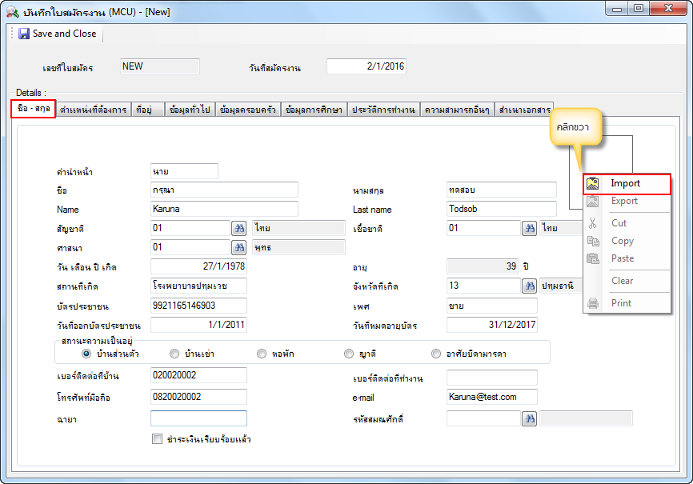

  - Tab ตำแหน่งที่ต้องการ ให้ระบุตำแหน่งที่ผู้สมัครงานสมัครเข้ามา โดยช่องตำแหน่งให้คลิกที่ปุ่มรูปกล้องส่องทางไกล เพื่อค้นหารหัสตำแหน่ง จากนั้นใส่จำนวนเงินที่ผู้สมัครเสนอขอเข้ามาในช่องเงินเดือนที่เสนอขอ
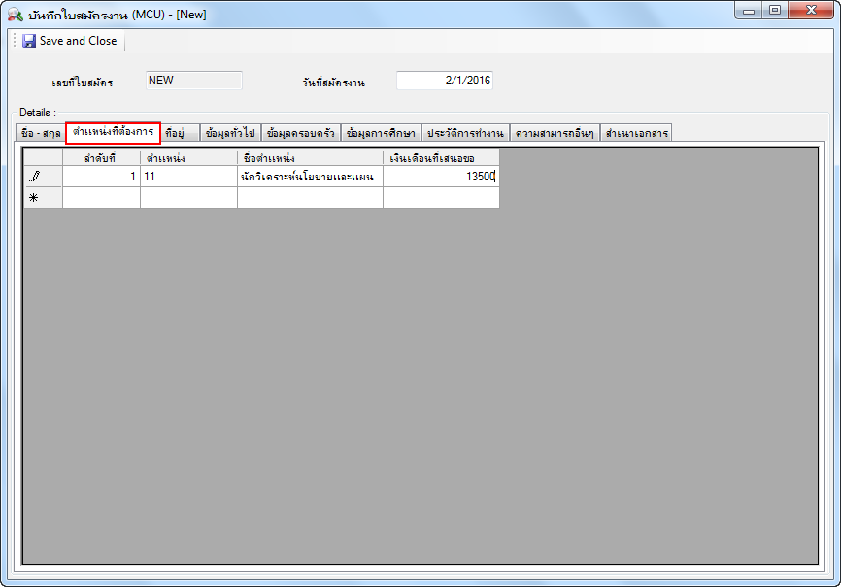
  - Tab ที่อยู่ โปรแกรมสามารถกำหนดที่อยู่ได้ 3 ที่อยู่ คือ
  - ที่อยู่ปัจจุบัน หมายถึงที่อยู่ที่ผู้สมัครงานพักอาศัยอยู่จริง เพื่อให้ติดต่อได้เมื่อมีความต้องการติดต่อในกรณีต่างๆ
  - ที่อยู่ตามบัตรประชาชน หมายถึง ที่อยู่ตามที่ปรากฎในบัตรประชาชนของผู้สมัครงาน
  - ที่อยู่ทะเบียนบ้าน หมายถึง ที่อยู่ที่ปรากฎในทะเบียนบ้านของผู้สมัครงาน
ซึ่งหากในกรณีที่มีที่อยู่เหมือนกันในที่ใดที่หนึ่ง ผู้ใช้งานสามารถบันทึกเพียงที่เดียว และใช้ตัวเลือกในการคัดลอกได้ โดยเลือกที่ช่อง คัดลอกจาก
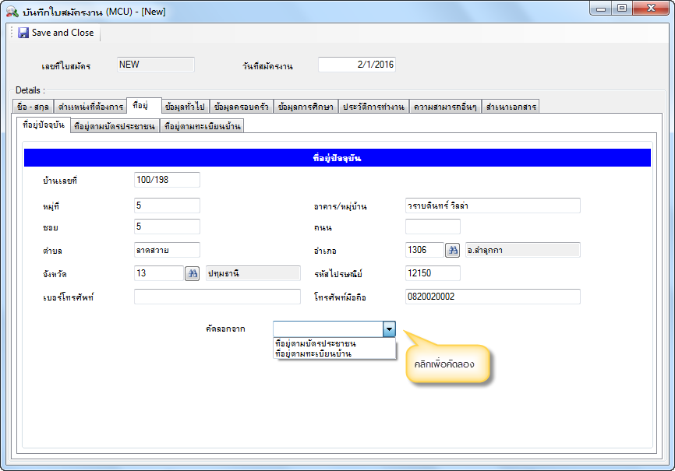

  - Tab ข้อมูลทั่วไป จะมีอยู่ 2 Tab ได้แก่
  - Tab ข้อมูลทั่วไป 1 จะเก็บข้อมูล ดังนี้
    - เคยเป็นพนักงานที่บริษัทนี้มาก่อน ถ้าเคยก็ให้ระบุรายละเอียดตั้งวันที่เท่าไร ถึงวันที่เท่าไร ,ระบุตำแหน่ง, แผนก
- ท่านมีญาติทำงานที่บริษัทนี้ ถ้ามีก็ให้ระบุชื่อ ,แผนกและความสัมพันธ์
- ท่านเคยต้องโทษอาญาหรือไม่ ถ้าเคยก็ให้ระบุ รายละเอียด ที่ช่อง เหตุที่ต้องโทษ
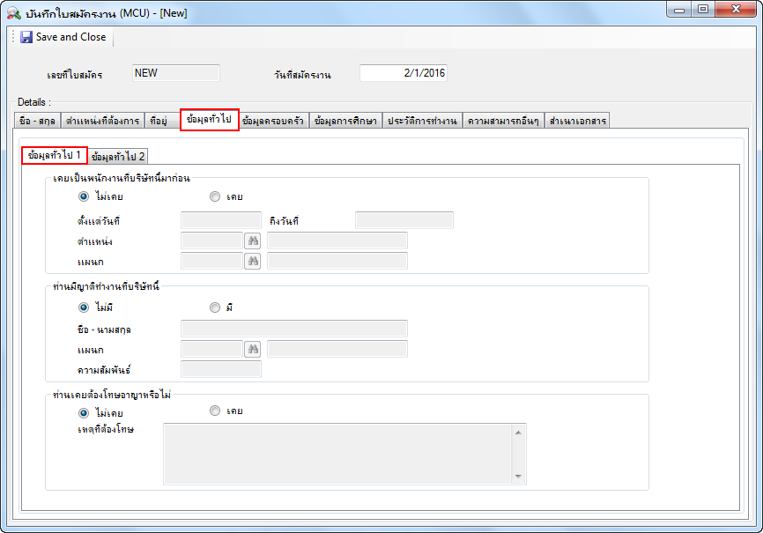
  - Tab ข้อมูลทั่วไป 2 จะเก็บข้อมูลเกี่ยวกับ การเจ็บป่วยในรอบ 5 ปีที่ผ่านมา, โรคประจำตัว, สามารถไปปฏิบัติงานต่างจังหวัดและต่างประเทศได้หรือไม่, สามารถทำงานเป็นกะได้หรือไม่, สถานะทางทหาร, สถานภาพครอบครัว, สามารถเริ่มทำงานได้ตั้งแต่วันที่เท่าไร, ทราบข่าวสารการสมัครจากสื่อใด
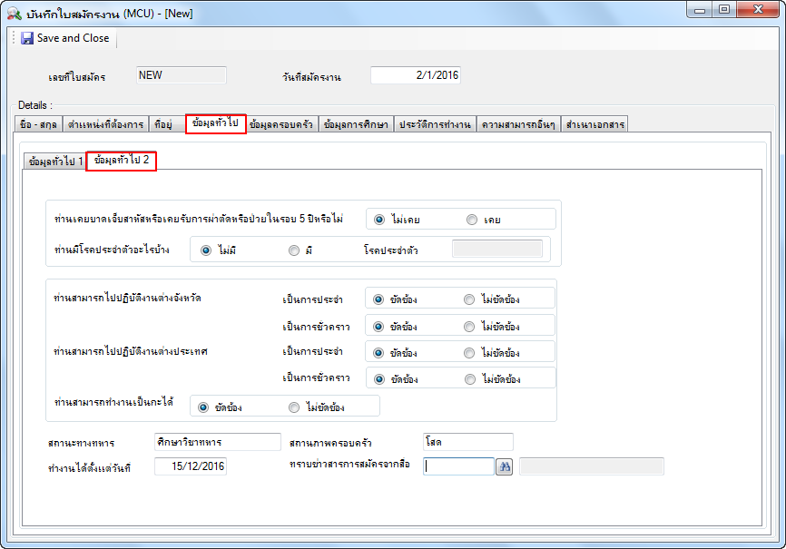

  - Tab ข้อมูลครอบครัว โดยจะแบ่งย่อยออกเป็น 2 Tab ได้แก่
  - Tab ข้อมูลครอบครัว โดยจะเก็บข้อมูลเกี่ยวกับ ชื่อ-สกุลและอาชีพบิดามารดาของผู้สมัคร รวมถึงข้อมูลของคู่สมรส(กรณีที่มีคู่สมรส)และผู้ที่สามารถติดต่อได้ในกรณีฉุกเฉิน
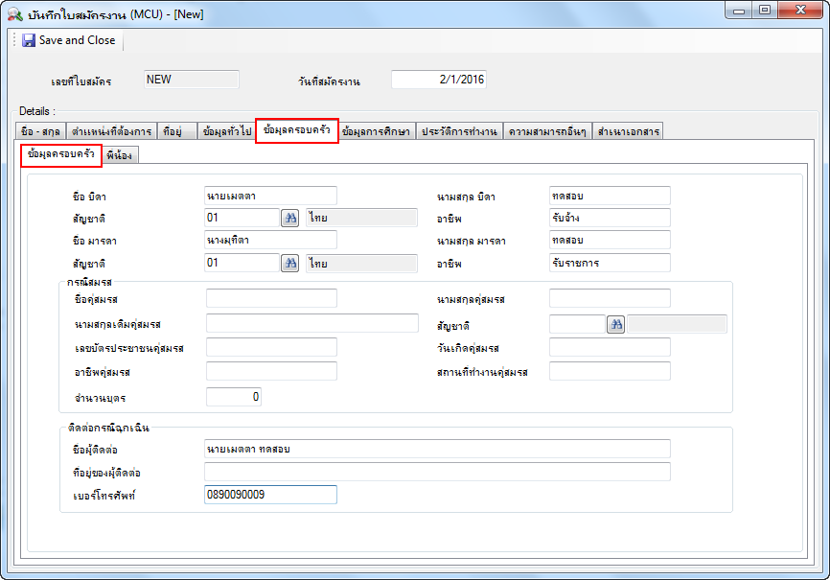
  - Tab พี่น้อง จะเก็บข้อมูลเกี่ยวกับ ชื่อ- สกุล , อายุ , อาชีพ,สถานที่ทำงานของพี่น้องผู้สมัคร
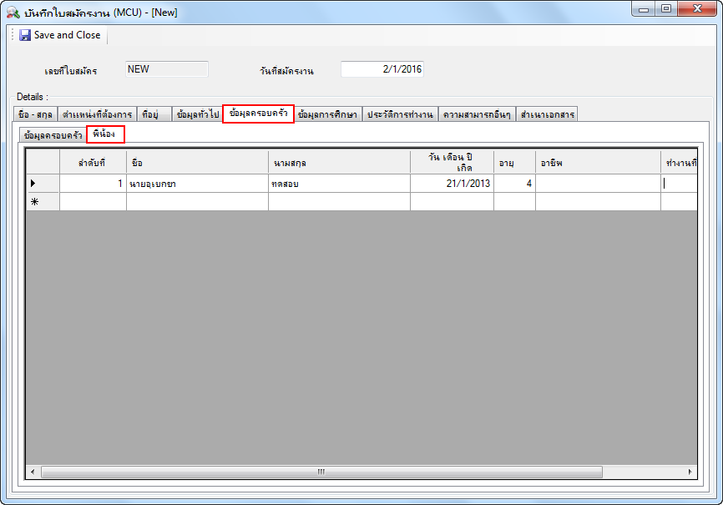

  - Tab ข้อมูลการศึกษา เก็บข้อมูลเกี่ยวกับการศึกษาและประวัติการฝึกอบรมของผู้สมัคร
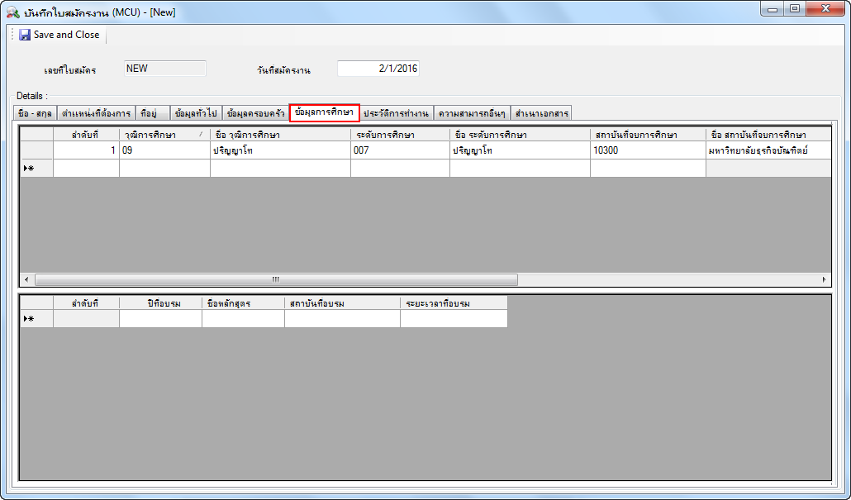
  - Tab ประวัติการทำงาน เก็บประวัติการทำงานที่ผ่านมาของผู้สมัคร เพื่อใช้ประกอบการพิจารณาคัดเลือก และคำยินยอมที่จะให้บริษัทติดต่อกลับสถานประกอบการเหล่านี้เพื่อตรวจสอบข้อมูล
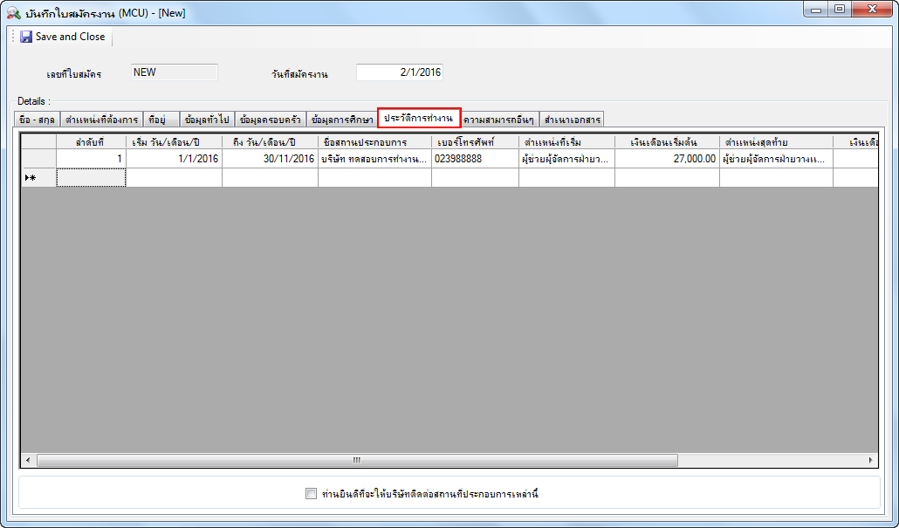

  - Tab ความสามารถอื่นๆ ซึ่งจะแบ่งแยกย่อยเป็น 2 Tab ได้แก่
  - Tab ความสามารถ จะเก็บข้อมูลความสามารถทางภาษาและทักษะ/ความสามารถอื่นๆ ของผู้สมัคร
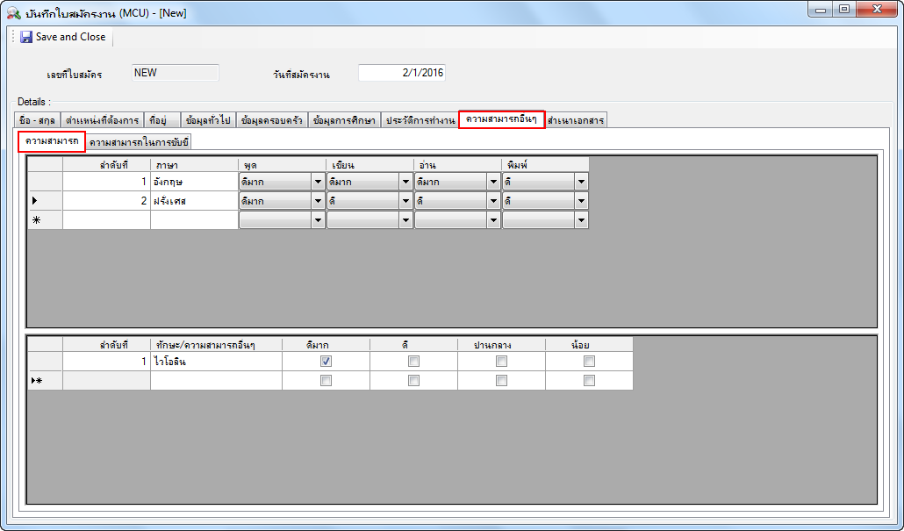
  - Tab ควาสามารถในการขับขี่ จะเก็บรายละเอียดของประเภทพาหนะ, ความสามารถในการขับขี่, มีใบอนุญาตขับขี่หรือไม่, เป็นพาหนะส่วนตัวหรือไม่และประสบการณ์ในการขับขี่(ให้ระบุ)
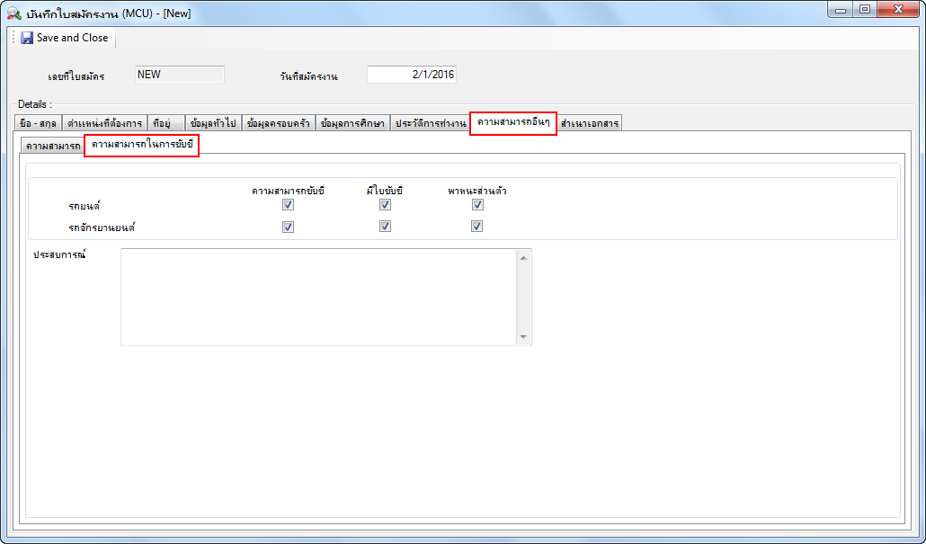

  - Tab สำเนาเอกสาร จะเก็บเอกสารประกอบการรับสมัครเข้าสู่ระบบโดยการ Import เข้ามาในรูปแบบของไฟล์รูปภาพ โดยเลือกเอกสารที่ต้องการแนบไฟล์ทางด้านซ้ายมือ จากนั้นคลิกขวาที่ช่องสี่เหลี่ยมทางขวามือ > Import เสร็จแล้วกดปุ่ม Save and Close
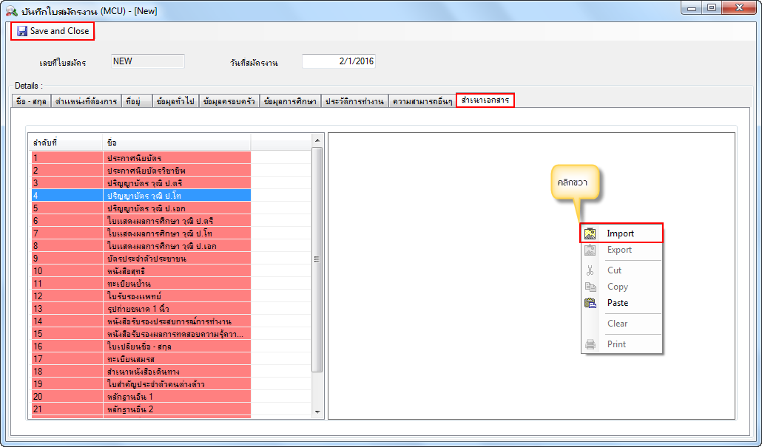
Note :
- สีขาว หมายถึง ชื่อเอกสารที่มีการเก็บไฟล์รูปภาพแล้ว
- สีแดง หมายถึง ชื่อเอกสารที่ยังไม่มีการเก็บไฟล์รูปภาพ
- ไฟล์ที่จะ Import เข้ามาต้องเป็นรูปแบบของไฟล์รูปภาพ เช่น . jpg , .bmp , .png เป็นต้น
และขนาดของรูปภาพไม่ควรจะเกิน 10 KB

เลือกข้อมูลจากใบสมัครงาน
เป็นการเลือกพนักงานที่ต้องการจากใบสมัคร
ขั้นตอนในการทำงาน
- คลิกข้อมูลอัตรากำลังพล > เลือกข้อมูลจากใบสมัครงาน
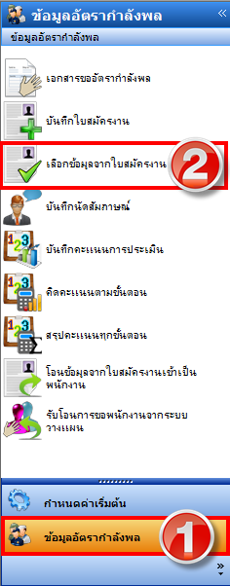
- จะเข้าสู่หน้าจอเลือกข้อมูลจากใบสมัครงาน ด้านบนจะแสดงตำแหน่งที่ได้ลงไว้ในเอกสารขออัตรากำลังพล ให้ Double Click เลือกตำแหน่งที่ต้องการ
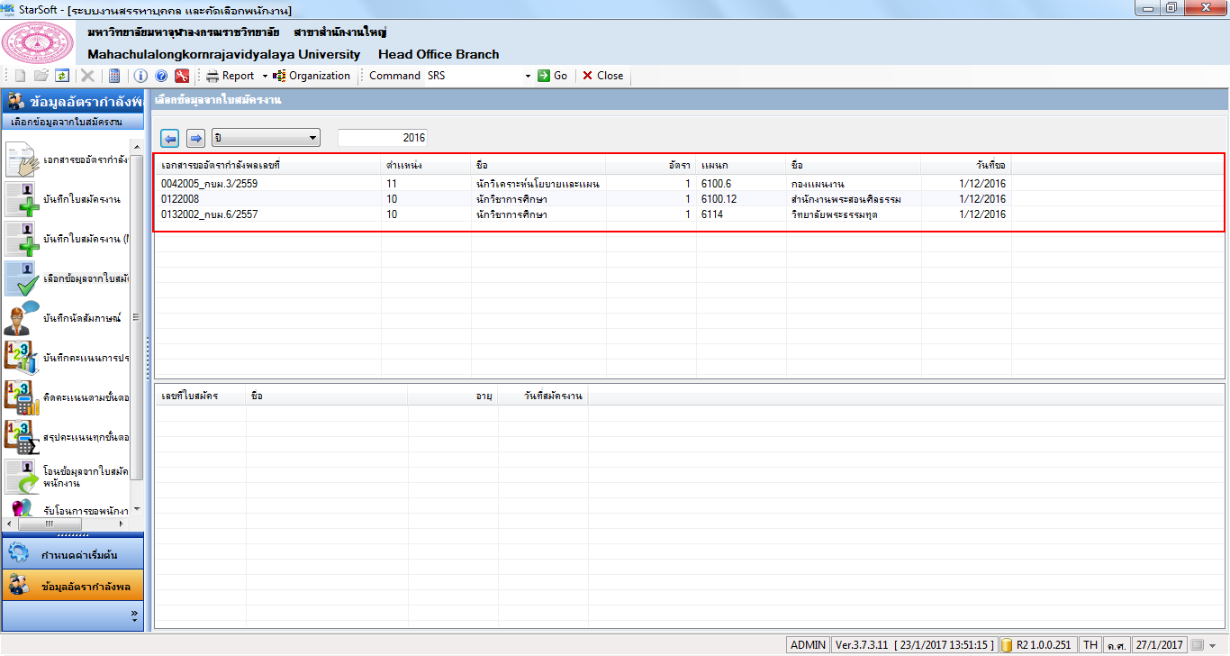
- จะมีหน้าต่างเลือกข้อมูลจากใบสมัครงานแสดงขึ้นมา ให้กำหนดคุณสมบัติที่ต้องการในตำแหน่งที่เลือกมา จากนั้นกดปุ่ม แสดงข้อมูล จะมีรายชื่อผู้สมัครงานที่ตรงตามเงื่อนไข และสมัครตำแหน่งที่เลือกแสดงขึ้นมาในช่องด้านล่าง หากต้องการเลือกผู้สมัครให้คลิกที่ช่องสี่เหลี่ยมข้างหน้าช่องเลขที่ใบสมัครของผู้สมัครแต่ละคน กดปุ่ม Save and Close
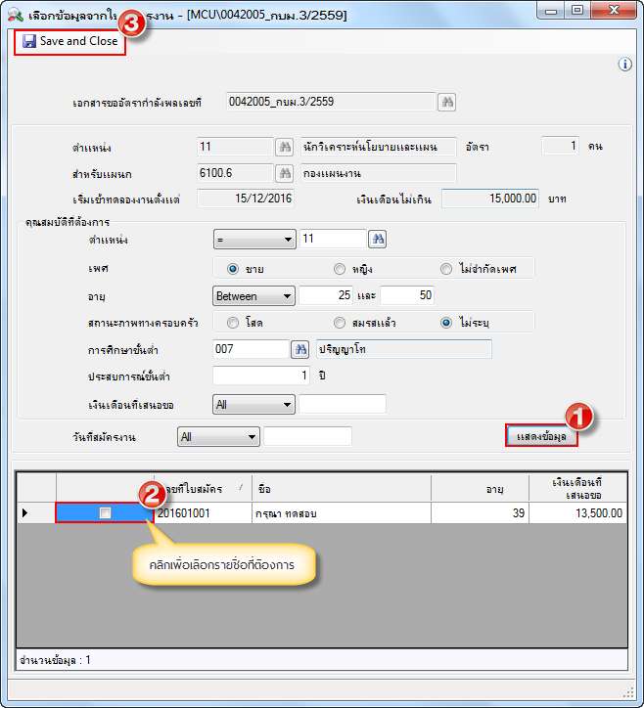

บันทึกนัดสัมภาษณ์
เป็นการบันทึกการนัดสัมภาษณ์งานตามวันและเวลาที่กำหนด
ขั้นตอนในการทำงาน
- คลิกข้อมูลอัตรากำลังพล > บันทึกนัดสัมภาษณ์
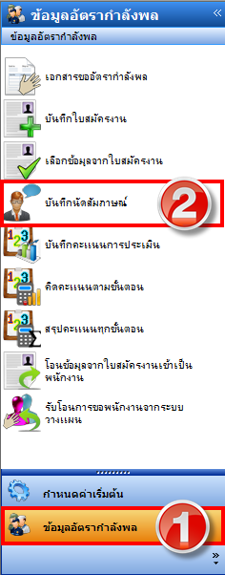
- จะแสดงหน้าจอบันทึกนัดสัมภาษณ์ขึ้นมา โดยจะแบ่งออกเป็น 3 ส่วน ได้แก่ส่วนเอกสารขออัตรากำลังพล ให้คลิกเลือกเอกสารที่ต้องการ จากนั้นในส่วนที่ 2 ขั้นตอนในการรับสมัครงานจะแสดงขึ้นมา ให้ Double Clickเลือกขั้นตอนที่ต้องการ
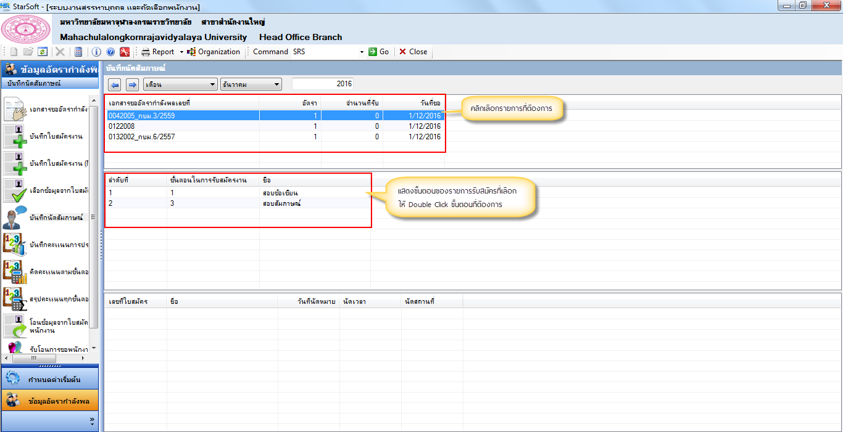

- จะแสดงหน้าต่าง บันทึกนัดสัมภาษณ์ขึ้นมา ให้กำหนดวัน, เวลา, สถานที่ที่นัดหมาย, ช่องทางการแจ้งให้แก่ผู้สมัครงาน และนัดหมายโดยใคร โดยคลิกที่ปุ่มรูปกล้องส่องทางไกลเพื่อเลือกชื่อผู้นัดหมาย เสร็จแล้วกดปุ่ม Save and Close
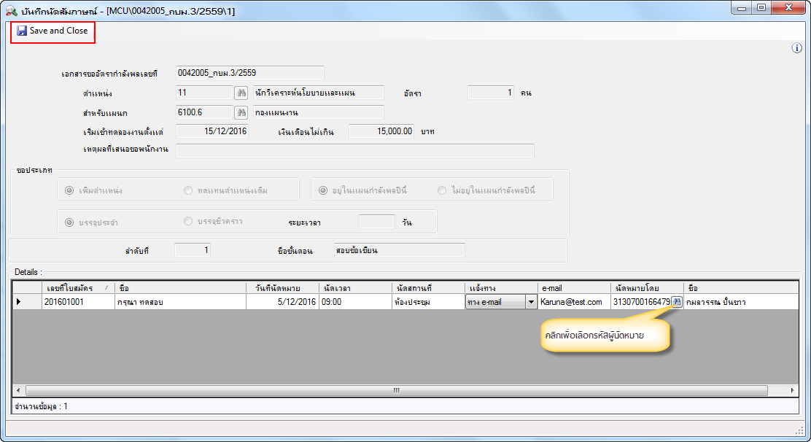

บันทึกคะแนนการประเมิน
เป็นการบันทึกคะแนนการประเมินตามขั้นตอนในการรับสมัครงาน
ขั้นตอนในการทำงาน
- คลิกข้อมูลอัตรากำลังพล > บันทึกคะแนนการประเมิน
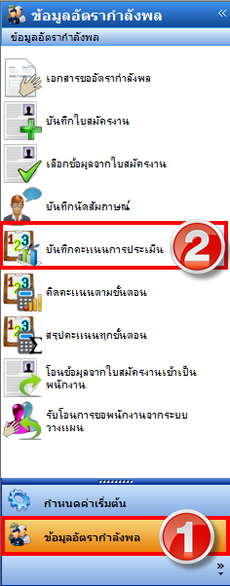

- จะแสดงหน้าจอบันทึกคะแนนการประเมินขึ้นมา โดนจะแบ่งออกเป็น 3 ส่วน ส่วนแรกคือขั้นตอนการรับสมัครงาน ให้คลิกเลือกขั้นตอนที่ต้องการ จากนั้นในส่วนที่ 2 จะแสดงเลขที่ใบสมัคร เมื่อคลิกเลือกเลขที่ใบสมัครที่ต้องการแล้ว ในส่วนที่ 3 จะแสดงชื่อของบุคลากรผู้ทำการประเมินขึ้นมาให้ Double Click เพื่อเลือก
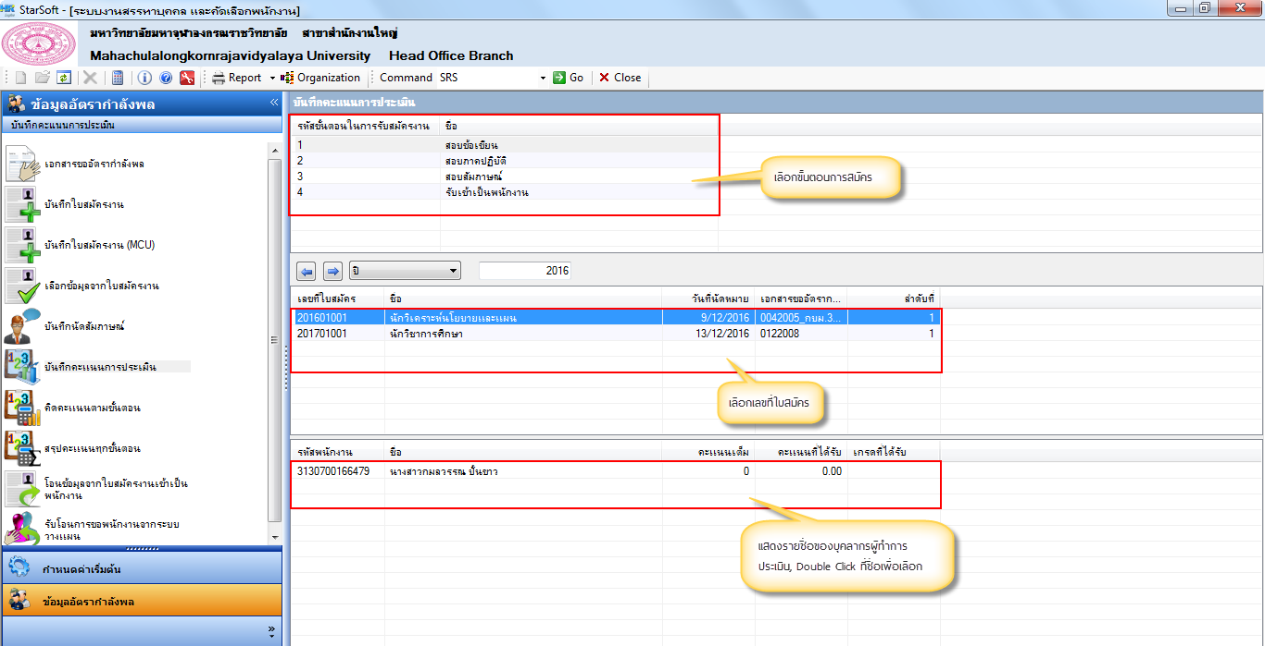
- จะแสดงหน้าต่างบันทึกคะแนนการประเมินขึ้นมา โดยจะแบ่งออกเป็น 2 Tab ได้แก่
  - Tab บันทึกคะแนน ให้คลิกเครื่องหมายถูกตามช่องคะแนนที่ได้จากการประเมินตามหัวข้อการประเมินนั้นๆ
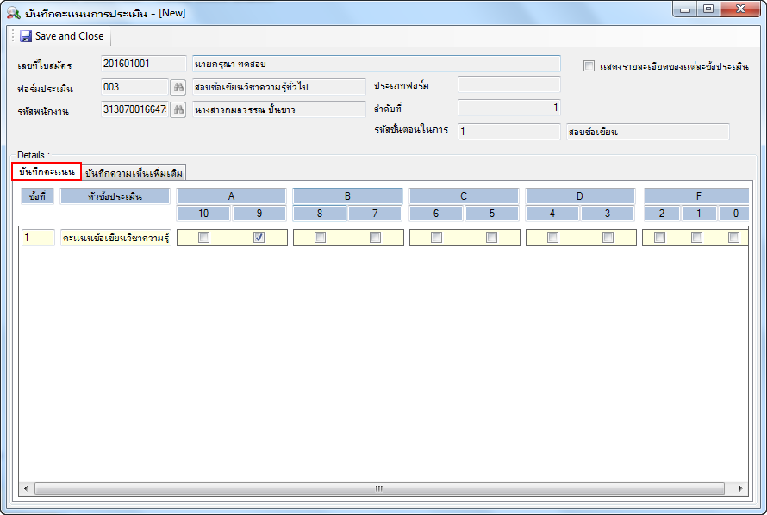

  - Tab บันทึกความเห็นเพิ่มเติม ใช้บันทึกความเห็นเพิ่มเติมนอกเหนือจากหัวข้อการประเมิน เสร็จแล้วกดปุ่ม Save and Close
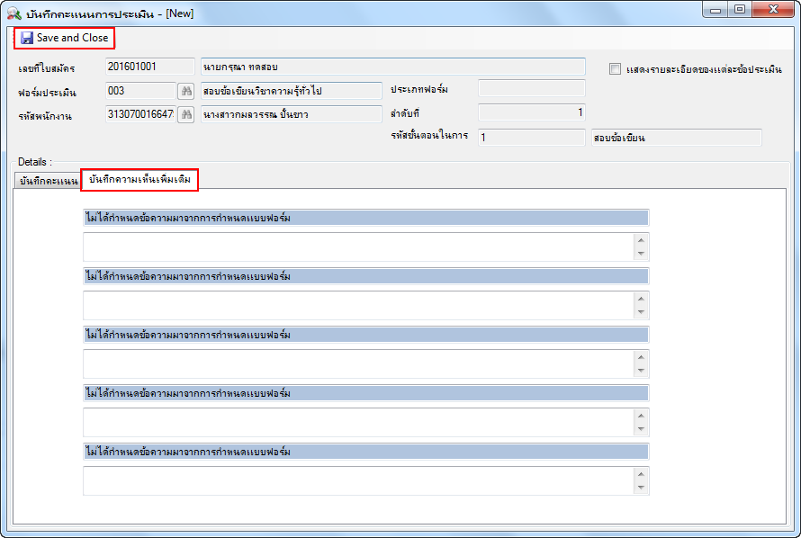

คิดคะแนนตามขั้นตอน
เป็นการคิดคะแนนตามขั้นตอนต่างๆที่เกิดขึ้นไม่ว่าจะเป็นการสัมภาษณ์ครั้งที่1 , การสัมภาษณ์ครั้งที่ 2 หรือการทดสอบต่าง ๆ โดยการให้โปรแกรมคำนวณการให้คะแนนแต่ละขั้นตอนว่าจะผ่านหรือไม่ผ่าน
ขั้นตอนในการทำงาน
- คลิกข้อมูลอัตรากำลังพล > คิดคะแนนตามขั้นตอน
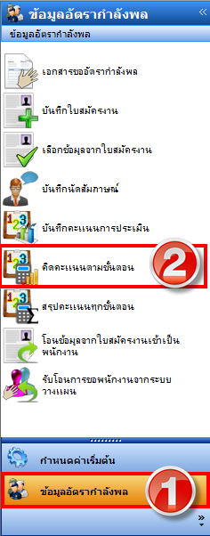

- จะแสดงหน้าจอคิดคะแนนตามขั้นตอน โดยจะมีเอกสารขออัตรากำลังพลขึ้นแสดงขึ้นมา ให้ Double Click รายการที่ต้องการ
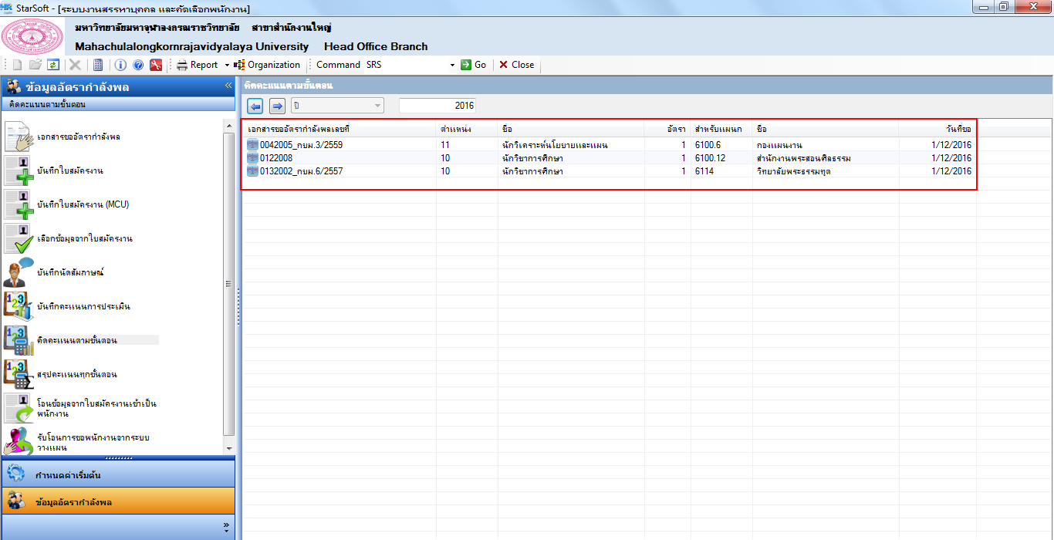
- จะมีหน้าต่างคิดคะแนนตามขั้นตอนขึ้นมา ให้คลิกที่ปุ่ม คำนวณ จากนั้นช่องคะแนนที่ได้ จะแสดงคะแนนรวมขึ้นมาให้อัตโนมัติ หากต้องการให้ผ่านให้คลิกที่ช่องสี่เหลี่ยมที่คอลัมน์ ผ่าน เสร็จแล้วกดปุ่ม Save and Close
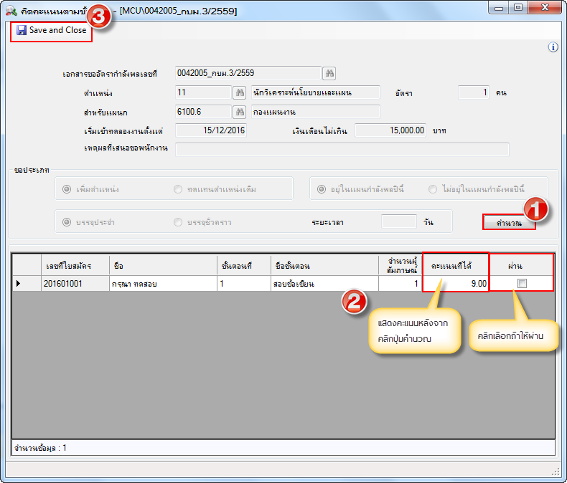

สรุปคะแนนทุกขั้นตอน
เป็นการสรุปคะแนนทุกขั้นตอนที่เกิดขึ้นในการสมัครงานของผู้สมัคร
ขั้นตอนในการทำงาน
- คลิกข้อมูลอัตรากำลังพล > สรุปคะแนนทุกขั้นตอน
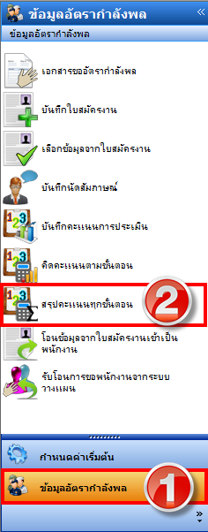
- จะแสดงเอกสารขออัตรากำลังพลขึ้นมาในหน้าจอสรุปคะแนนทุกขั้นตอน ให้ Double Click เอกสารขออัตรากำลังพลที่ต้องการ
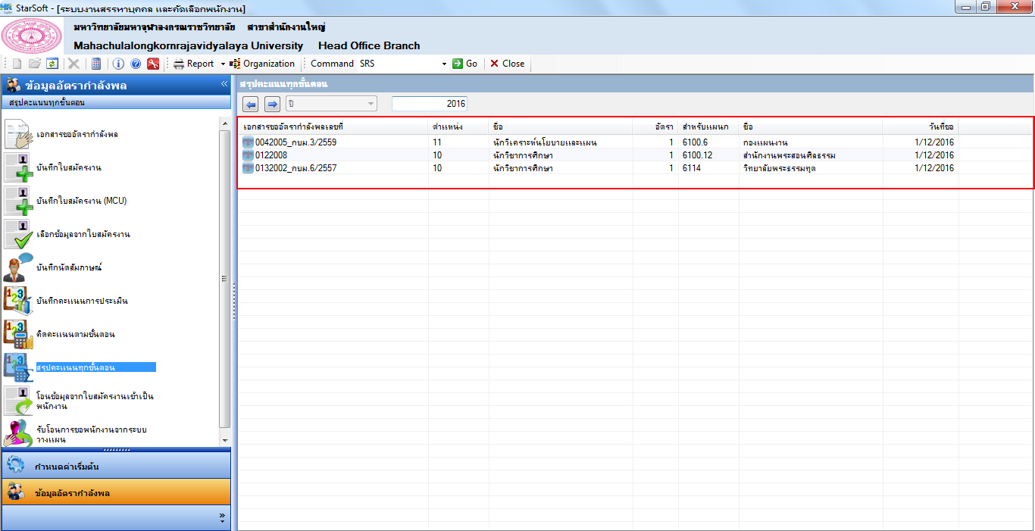

- จะแสดงหน้าต่างสรุปคะแนนทุกขั้นตอนขึ้นมา ให้คลิกปุ่ม คำนวณ ช่องคะแนนที่ได้รับจะแสดงคะแนนรวมขึ้นมาให้อัตโนมัติ หากพิจารณาให้ผ่านให้คลิกที่ช่องสี่เหลี่ยมในคอลัมน์ผ่าน เลือกว่าแจ้งผู้สมัครทางช่องทางไหน เสร็จแล้วกดปุ่ม Save and Close
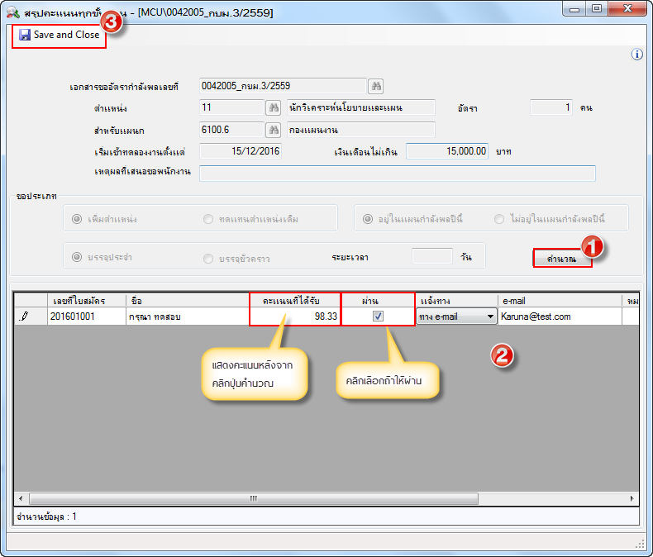

โอนข้อมูลจากใบสมัครงานเข้าเป็นพนักงาน
เป็นการโอนข้อมูลจากใบสมัครงานเข้าเป็นพนักงานโดยการบันทึกข้อมูลในส่วนของรหัสที่กำหนดให้,สาขา,สถานที่ทำงาน,ระดับตำแหน่ง,ประเภทพนักงานหรือประเภทของบุคลากร,วันที่เริ่มงาน
ขั้นตอนในการทำงาน
- คลิกข้อมูลอัตรากำลังพล > โอนข้อมูลจากใบสมัครเข้าเป็นพนักงาน
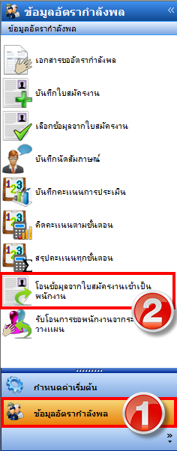

- จะแสดงหน้าจอโอนข้อมูลจากใบสมัครงานเข้าเป็นพนักงานขึ้นมา โดยจะแบ่งออกเป็น 2 ส่วนโดยด้านบนจะเป็นส่วนของเอกสารขออัตรากำลังพล ให้คลิกเลือกรายการที่ต้องการ จากนั้นด้านล่างจะแสดงรายชื่อผู้สมัครงานที่ผ่านการคัดเลือกขึ้นมาให้ Double Click เพื่อเลือก
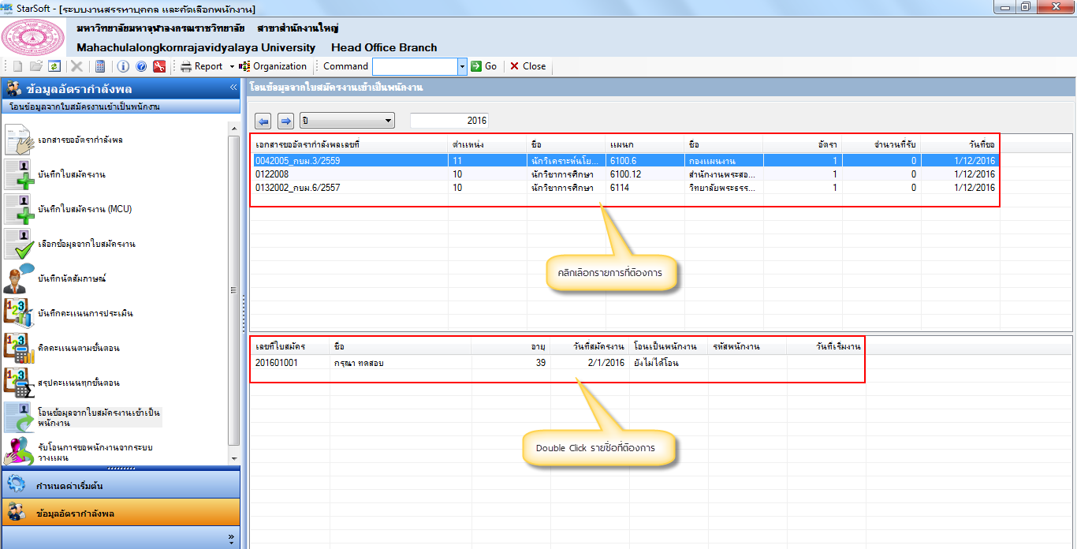
- จะแสดงหน้าต่าง โอนข้อมูลจากใบสมัครเข้าเป็นพนักงานขึ้นมา ให้กำหนดรหัสบุคลากรที่จะให้ผู้ผ่านการคัดเลือกใช้, สาขา,สถานที่ทำงาน, ระดับตำแหน่ง, ประเภทพนักงานหรือประเภทบุคลากรและวันที่เริ่มงาน จากนั้นกดปุ่ม Save and Close
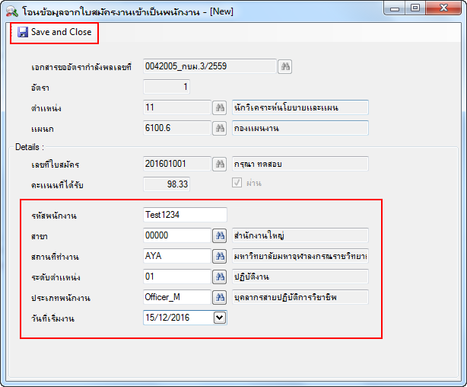

รายงาน
รายงานสรรหาบุคคลและคัดเลือกพนักงาน จะประกอบไปด้วยรายงานทั้งหมด 10 รายการดังนี้
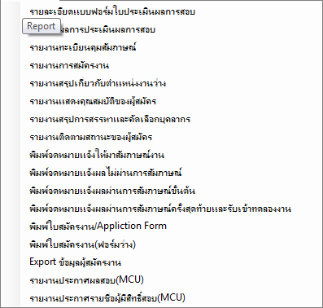
โดยจะขอยกตัวอย่างการออกรายงานเพียงบางส่วนเท่านั้น

รายงานผลการประเมินผลการสอบ
ขั้นตอนในการทำงาน
- คลิก Report > รายงานผลการประเมินผลการสอบ
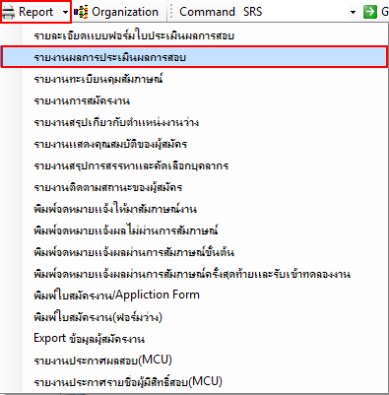
- จะมีหน้าต่างรายงานผลการประเมินผลการสอบขึ้นมา ให้กำหนดฟอร์มประเมินและเลขที่ใบสมัครที่ต้องการออกรายงาน จากนั้นกดปุ่ม Preview
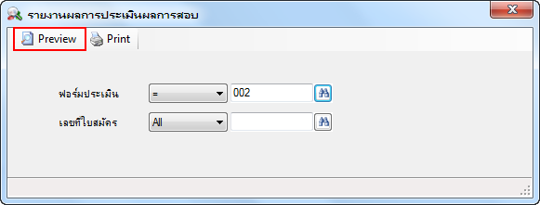

- จะแสดงรายงาน ดังรูป
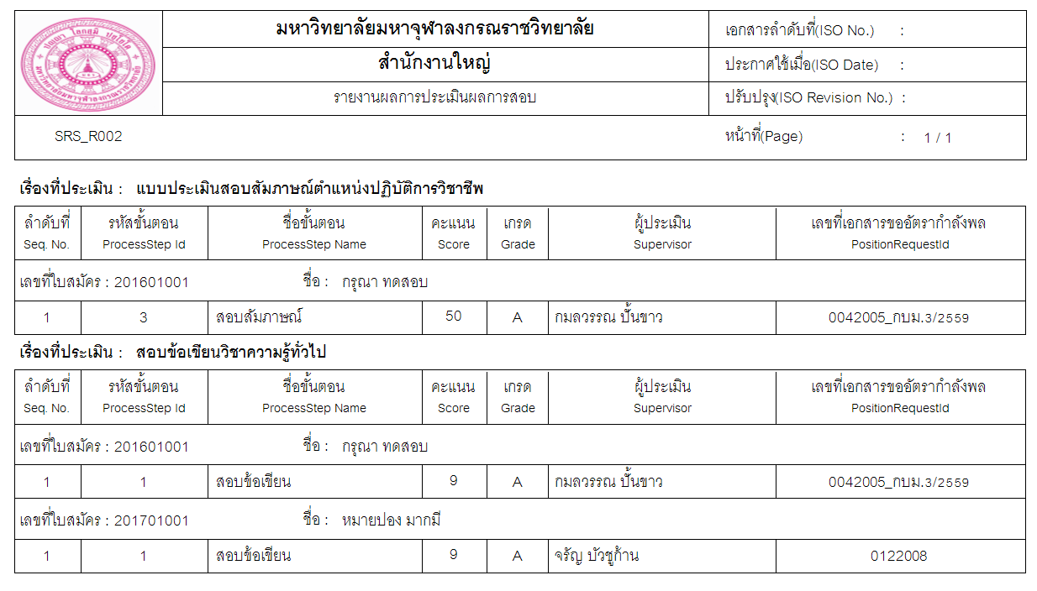

รายงานติดตามสถานะของผู้สมัคร
ขั้นตอนในการทำงาน
- คลิก Report > รายงานติดตามสถานะของผู้สมัคร
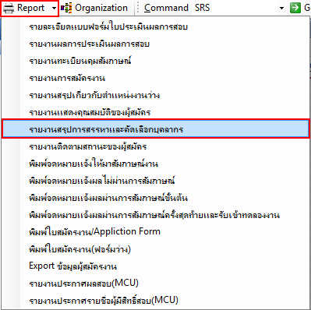
- เลือกกรองข้อมูลตามที่ต้องการ เสร็จแล้วกดปุ่ม Preview
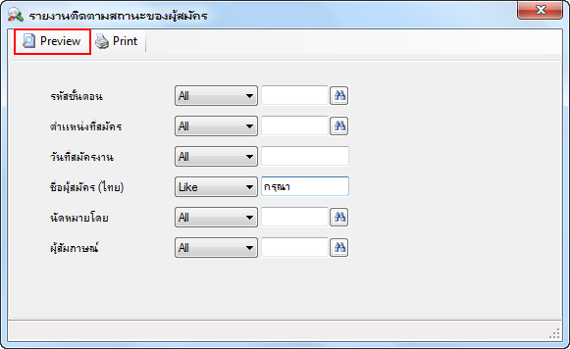

- ตัวอย่างรายงาน
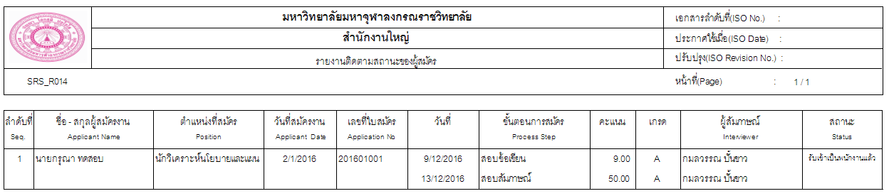

รายงานประกาศรายชื่อผู้มีสิทธิ์สอบ(MCU)
แสดงแบบฟอร์มเพื่อประกาศรายชื่อผู้ที่มีสิทธิ์สอบตามแต่ละขั้นตอนที่เลือก โดยรายชื่อที่จะแสดงที่รายงานนี้ได้ต้องมีการบันทึกการนัดหมายในแต่ละขั้นตอนแล้ว
ขั้นตอนในการทำงาน
- คลิก Report > รายงานประกาศรายชื่อผู้มีสิทธิ์สอบ(MCU)
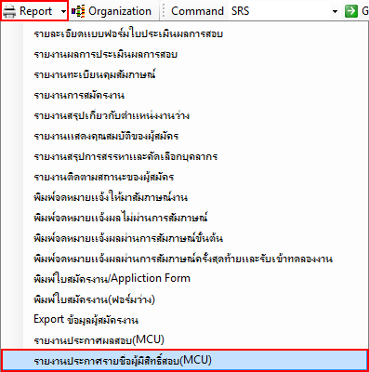
- เลือกขั้นตอนที่ต้องการ, ช่องรหัสพนักงาน คือรหัสบุคลากรผู้มีอำนาจลงชื่อในรายงาน จากนั้นกดปุ่ม Export
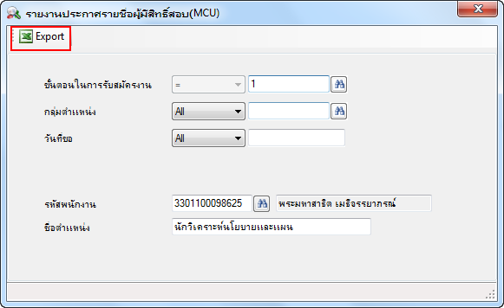

- ตัวอย่างรายงาน
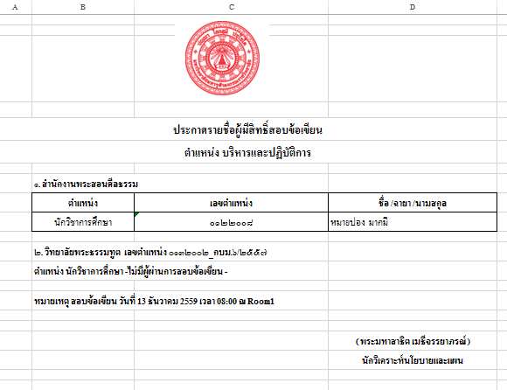

รายงานประกาศผลสอบ(MCU)
แสดงแบบฟอร์มประกาศผลสอบคัดเลือกผู้ผ่านการคัดเลือกเข้าเป็นบุคลากร โดย Hr สามารถแถ้ไขข้อความในแบบฟอร์มที่เว้นว่างไว้ให้สมบูรณ์ก่อนได้
ขั้นตอนในการทำงาน
- คลิก Report > รายงานประกาศผลสอบ(MCU)
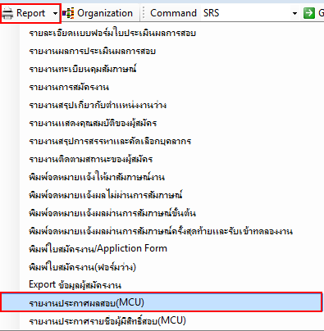

- เลือกกลุ่มตำแหน่งและวันที่รับสมัครที่ต้องการ กดปุ่ม Export
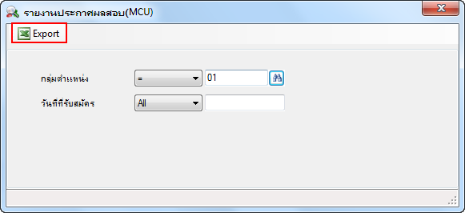
- ตัวอย่างรายงาน
